ДАЛЬНЕВОСТОЧНЫЙ ВОЕННЫЙ ИНСТИТУТ
ИМЕНИ МАРШАЛА СОВЕТСКОГО СОЮЗА К.К. РОКОССОВСКОГО

КОМНАТА ДОСУГА И СТЕННАЯ ПЕЧАТЬ ПОДРАЗДЕЛЕНИЯ

методическое пособие командирам, совету комнат досуга и редколлегиям стенной печати

г. Благовещенск
2003 г.

Под общей редакцией С.Н. Галушка, заместителя начальника отделения воспитательной работы Дальневосточного военного института.

Методическое пособие подготовлено коллективом авторов: Ю.И. Альбеев, С.Н. Карпов, С.А. Карамышев, А.А. Никишов.

Методическое пособие предназначено для командиров подразделений, их заместителей по воспитательной работе, советам комнат досуга и редколлегиям стенной печати. Оно разработано на основе приказов и директив Министра обороны Российской Федерации, рекомендаций Главного управления воспитательной работы ВС РФ, использован опыт работы, проверенный войсковой практикой.

СОДЕРЖАНИЕ

Введение…………………………………………………… |  | 4
1. Методические рекомендации по содержанию, оформлению и работе комнаты досуга подразделения... |  | 5-25
 | 1.1 Назначение и содержание комнаты досуга подразделения…………………………………… | 5-9
 | 1.2 Методические рекомендации по оформлению комнаты досуга………………………………...…… | 9-20
 | 1.3 Организация работы совета комнаты досуга...…… | 21-25
2. Методические рекомендации по содержанию и оформлению стенной печати в подразделении и работе редколлегии……….................................................. |  | 26-38
 | 2.1 Назначение и организация стенной печати в подразделении……………………………….………… | 26-28
 | 2.2 Методические рекомендации по выпуску стенной печати в подразделении………………………...……… | 28-32
 | 2.3 Методические рекомендации по выпуску сатирической газеты………………………….……… | 32-33
 | 2.4 Методические рекомендации по выпуску фотогазеты…………………………………………… | 33-36
 | 2.5 Методические рекомендации по выпуску бюллетеня, боевого листка и листовок-молний…….. | 36-38
Заключение………………………………………………… |  | 39
Приложения………………………………………………... |  | 40-81

ВВЕДЕНИЕ
В воспитании у личного состава идей служения своему Отечеству, верности воинскому долгу, духовным и боевым традициям Российской Армии важное место отводится культурно-досуговой и информационной работе. Поэтому командирам подразделений, их заместителям по воспитательной работе следует уделять постоянное внимание в организации работы советов комнат досуга и редколлегий стенной печати по воспитанию воинов, формированию высоких морально-боевых качеств, необходимых вооруженному защитнику своей Родины.
Целью издания методического пособия является оказание методической помощи в организации работы советов комнат досуга и редколлегий стенной печати подразделения. Авторы надеются, что методическое пособие поможет должностным лицам более эффективно решать проблемы воспитания личного состава, укрепления дисциплины и правопорядка.
Конечно, пособие не дает исчерпывающих ответов на все вопросы, которые могут возникнуть в ходе практической деятельности советов комнат досуга и редколлегий стенной печати подразделения. Однако практические рекомендации несомненно, окажут помощь в организации работы и оформлении комнат досуга и стенной печати.

.

1. Методические рекомендации по содержанию,
оформлению и работе комнаты досуга подразделения

1.1 Назначение и содержание комнаты досуга
подразделения

Комната досуга является центром культурно-досуговой работы в подразделении и предназначена для повышения общеобразовательного и культурного уровня военнослужащих, удовлетворения их духовных запросов, развития самодеятельного творчества, проведения информационных, воспитательных, культурных и досуговых мероприятий, общения военнослужащих в свободное от службы время.
Комната досуга является «лицом» (визитной карточкой) и гордостью подразделения, это зеркало жизни роты. Поэтому своевременное, содержательное, красочное и привлекательное оформление комнаты досуга, укомплектование ее необходимым культурно-просветительным имуществом, поддержание в ней образцового порядка и уюта, руководство работой совета комнаты досуга – одна из важнейших обязанностей командира роты и его заместителя по воспитательной работе.
В полевых условиях, при размещении подразделения лагерем, предусматривается создание палаток для проведения досуга личного состава подразделения. Они устанавливаются на линии задних рядов лагерных палаток роты. Их оборудование, художественное оформление и работа осуществляется с учетом специфики задач, решаемых подразделением. В полевых условиях целесообразно использовать портативные переносные комплекты художественного оформления палаток и соответствующие образцы технических средств воспитания.
В соответствии с требованиями Устава внутренней службы Вооруженных Сил Российской Федерации обязанности по организации работы в комнате досуга возложены на заместителей командиров рот, равных им подразделений по воспитательной работе.
С учетом предназначения комнат досуга, как центров культурно-досуговой работы в подразделениях, решаются задачи их архитектурно-художественного и эстетического оформления. Прежде чем приступить к оформлению комнаты досуга, необходимо тщательно продумать и детально проработать ее тематико-экспозиционный план.
Создание наглядной агитации в комнате досуга – это довольно сложный и творческий процесс, требующий знаний, немалых усилий, материальных затрат.
Как правило, руководит созданием наглядной агитации в комнате досуга заместитель командира по воспитательной работе совместно с Советом комнаты досуга.
Из числа ротных умельцев создается группа, в которую входят военнослужащие, знающие столярное дело, умеющие рисовать и фотографировать.
Подбор материалов для содержания стендов целиком и полностью ложится на плечи заместителя командира роты по воспитательной работе.
Выразительность, острота наглядной агитации, эффективность ее воздействия находятся в прямой зависимости от того, насколько глубоко продуман тематико–экспозиционный план оформления комнаты досуга.
Он должен учитывать специфику и особенности выполнения задач личным составом подразделения, (уровень образования, профессиональную направленность); площадь и конфигурацию помещения (размеры стен, высоту потолка, количество окон, дверей, величину проемов и простенков); материальные возможности для создания наглядной агитации в комнате досуга, наличие художников-оформителей и их профессиональные навыки и умения.
В плане определяются количество и назначение стендов, размеры каждого из них и места расположения, наличие и вид других элементов наглядной агитации. На основе всего этого составляется в масштабе эскиз оформления каждой из стен комнаты досуга в виде монтажных листов для помещения в целом и отдельно для каждой стены.
При художественном оформлении комнаты досуга обязательно учитывается принцип приемлемости в подборе изобразительных средств, совместимости групп цветов, лаконичности текстов, выбора шрифтов и возможности в короткие сроки вносить изменения в тематику стендов.
После рассмотрения и утверждения общего плана оформления комнаты досуга составляется эскиз содержания и оформления каждого стенда. При этом в эскизе определяются формы планшетов, объем текстового и иллюстративного материала, места их расположения, что будет монтироваться непосредственно на основе стенда, что - размещаться на планшетах. Все эти компоненты выбираются в зависимости от содержания стенда, наличия иллюстративного материала и его назначения.
Хорошо продуманный эскиз позволит избежать ошибок в оформлении комнаты досуга и облегчит выполнение намеченной работы.
В соответствии с требованиями Министерства обороны Российской Федерации, начальника Главного управления воспитательной работы и Командующего войсками Дальневосточного военного округа, в комнате досуга обязательно оформляются стенды, отражающие следующую тематику:

а) общегосударственную:

- государственные символы - флаг и герб Российской Федерации, ( варианты написания текста см. в приложении №2 )
- информация о крае, где дислоцируется часть (институт), как правило, этот стенд имеет заголовок «Край, в котором ты Родине служишь» (возможны и другие варианты).
В центре стенда желательно поместить карту края, области, где дислоцируется часть. Рядом – сведения об ее территории, населении, наградах, успехах трудящихся, материалы о дружбе и связях воинов с производственными коллективами.
Неплохо иметь специальный планшет о воинах- отличниках – уроженцах данного края, области, которые проходят службу в вашем подразделении.

б) военно-историческую:

- история развития русской армии, ее традиции (использовать материал, посвященный Дням воинской славы России, приложение № 2);
- история вида (рода) Вооруженных Сил Российской Федерации, его традиции;
- сведения о виднейших полководцах, создателях военной техники и оружия;
- военные символы (флаг вида Вооруженных Сил Российской Федерации, герб вида, эмблема военного вуза);
- боевой путь части (ввуза), где должны быть показаны основные этапы истории части (вуза), боевой путь, герои, награды, успехи в боевой подготовке в мирные дни. Рядом со стендом целесообразно разместить альбом с фотографиями, где более подробно рассказывается об истории и боевом пути части;
- стенд «Долг, честь, слава», отражающий жизнь подразделения, на котором нужно показать задачи личного состава на период обучения и на месяц, обязательства подразделения, успехи в спорте, художественной самодеятельности;
- стенд «Лучшие воины (курсанты) подразделения», «Передовики службы», «Передовики учебы». На стенде размещаются фотографии мастеров военного дела (лучшего командира отделения, водителя БТР, механика–водителя танка (БМП), лучшего взвода, опыт лучших военнослужащих). Стенд раскрывает достижения в учебе и службе личного состава подразделения;
- стенд с фотографиями у развернутого Боевого Знамени воинской части. Возле фотографии должно быть описание, за что был поощрен данный военнослужащий фотографией у развернутого знамени части;
- стенд «Экран успеваемости», показывающий результаты военнослужащих подразделения в обучении, службе (боевой подготовке), - ежемесячно;
- задачи Министра обороны, Командующего войсками округа, командира части (начальника вуза) на учебный год.
Если позволяет площадь комнаты досуга, то в ней могут быть помещены и другие стенды, которые несут познавательную информацию, необходимость которых диктуется особенностями жизни и стоящих перед подразделением задач, например:

в) познавательные стенды:

- стенд с активом подразделения;
- стенд «Это интересно знать»;
- стенд «Родительские наказы» и др.
Следует помнить, что обязательная тематика комнаты досуга занимает 50% ее площади. Остальное – тематическое, художественно-эстетическое оформление: эстампы, слепки, фотообои, произведения народного творчества (живопись, чеканка, скульптура и т. д.).
Многоцелевой характер функционирования комнаты досуга предполагает то, что по своей компоновке она должна, по возможности, максимально создавать наилучшие условия для отдыха личного состава и его разнообразных занятий в свободное время.
В связи с этим целесообразно иметь в комнате досуга следующие функциональные места:
- для чтения периодической, художественной литературы;
- для просмотра телевизионных программ и видеофильмов, прослушивания радио и магнитофона;
- для учебных занятий и информирования личного состава;
- для настольных игр;
- для отдыха и общения;
- для музыкальных инструментов;
- для игровых автоматов.

1.2 Методические рекомендации по оформлению
комнаты досуга

Оформление должно быть простым, с точки зрения выбора изобразительных средств, лаконичным, позволяющим оперативно вносить необходимые изменения, учитывающим специфику учебно-боевой деятельности, жизни и быта подразделений, их реальные возможности (финансовые, материально-технические и т.д.).
Практика показывает, что в художественном оформлении комнаты на стендах, панно, планшетах, турникетах желательно различными способами и средствами отразить ряд наиболее важных, с точки зрения воспитания воинов, тем.
В первую очередь, речь идет о государственной и военной символике нашей страны (Государственный флаг Российской Федерации, Государственный герб Российской Федерации, Государственный гимн Российской Федерации, знамена Вооруженных Сил, Военно-Морского Флота и иных видов Вооруженных Сил Российской Федерации, военный геральдический знак - эмблема Вооруженных Сил Российской Федерации, эмблемы видов Вооруженных Сил и родов войск. Боевые Знамена частей (нарукавные и нагрудные отличительные знаки).
Изображению государственной символики следует отводить центральное место во всей композиции наглядно-художественного оформления комнаты досуга. Изображение государственных и военных символов необходимо воспроизводить в строгом соответствии с положениями законодательных актов России, принятыми в декабре 2000 г., Федеральными конституционными законами, определившими новую государственную символику Российской Федерации, Федеральным законом «О знамени Вооруженных Сил Российской Федерации, знамени Военно-Морского Флота, знаменах иных видов Вооруженных Сил Российской Федерации и знаменах других войск», а также Указом Президента Российской Федерации от 27 января 1997 г. "О военном геральдическом знаке - эмблеме Вооруженных Сил Российской Федерации".
Второй крупной темой художественного оформления комнаты досуга является героическая история российского народа и его Вооруженных Сил. Здесь можно предусмотреть размещение материалов о важнейших событиях, связанных с защитой Отечества, Днями воинской славы (победными днями) России; кратких данных о выдающихся русских полководцах и флотоводцах, их высказывания о воинском долге и чести, верности боевым традициям армии и флота (для комнат досуга в военно-учебных заведениях - о роли офицеров в армии и на флоте, требованиях к их 'профессиональным и нравственным качествам). Неплохо, если наглядно-художественными средствами применительно к специфике задач, решаемых подразделением, будут также представлены основные сведения о творцах отечественной военной техники и оружия. В качестве изобразительного материала могут быть применены фотоснимки, репродукции произведений батальной живописи и графики, рисунки самодеятельных художников, макеты образцов вооружения и боевой техники с древнейших времен до наших дней.
Третье направление в художественном оформлении комнаты досуга связано с героическим подвигом нашего народа в период Великой Отечественной войны 1941-1945 годов. Здесь могут быть представлены важнейшие события минувшей войны, 60-я годовщина Победы, которая будет отмечаться в 2005 году, краткие сведения о наших выдающихся полководцах периода войны, героических подвигах советских воинов, партизан, тружеников тыла и т.д., а также о ветеранах части - участниках войны.
Четвертая тема художественного оформления комнаты досуга связана с жизнью подразделения. Важно ярко и убедительно донести до личного состава задачи подразделения и ход их выполнения, показать лучших воинов, добившихся высоких результатов в службе, боевой учебе, спорте, рационализаторстве, самодеятельном творчестве, отмеченных государственными наградами и другими видами поощрений за высокое мастерство, мужество и доблесть при выполнении воинского долга. Здесь же необходимо отразить ход реформирования Вооруженных Сил, решение связанных с ним задач в подразделении, практическую реализацию современных требований по укреплению дисциплины и порядка. Уместно будет показать также боевой путь части (ввуза) дать краткую информацию о регионе, где дислоцируется подразделение.
Методика оформления комнаты досуга в подразделении.
Предлагаем ряд этапов.

1 этап. Выбор и осмотр специалистами помещения, выделенного под комнату досуга, определение необходимого объема ремонтных и строительных работ, обмер помещения.
Для комнаты досуга должно быть предусмотрено большое (исходя из количества личного состава), светлое помещение в пределах расположения подразделения.
2 этап. Создание художником-оформителем эскизного проекта комнаты досуга с разверсткой интерьера (макета), в котором предусматриваются все архитектурные и строительные элементы, мебель, даются необходимые для предстоящего монтажа стендов и оборудования размеры, общее цветовое решение. Эскизный проект (макет) выступает основой архитектурно-художественного и эстетического оформления помещения.
На данном этапе определяются материальные и финансовые возможности, составляется перечень необходимых средств и оборудования для ремонта и работы над выполнением эскизного проекта (макета).
3 этап. Ремонт помещения начинается с конструктивно-строительных работ. Оборудуются предусмотренные проектом перегородки, подиумы, декоративные решетки. Здесь же проводится электрифицирование комнаты досуга, включающее в себя общее, локальное и декоративное освещение, установку необходимого количества розеток и выключателей.
Покрытие потолка может быть различным: побелка, покраска водоэмульсионной краской, оклейка обоями, обустройство декоративной плиткой, оборудование подвесных потолков. Во всех случаях применяют предельно светлые тона вплоть до белого цвета.
После полного завершения потолочных работ обустраиваются стены. Прежде всего, необходимо проделать отверстия и обозначить тонкими гвоздями места крепления стендов, картин, бра и других художественно-декоративных элементов, которые будут развешены в помещении. Затем стены покрываются в соответствии с принятым решением: обоями, панелями, краской. Параллельно с этими работами производится покраска окон, дверей, перегородок.
Потолки и стены окрашиваются в светлые тона. Нижняя часть стен, как правило, обшивается декоративными рейками, оргалитом, дерматином и т. п. Пол окрашивается в тон стенам или застилается линолеумом. Окна оборудуются гардинами с занавесками из тюля и шторами. Занавеси на окнах комнаты досуга лучше всего изготовлять из однотонных, светлых тканей в тон краске стен. Это создает уют, позволяет обеспечить ровную освещенность в дневное время. Для просмотра в дневное время телепередач или видеофильмов необходимо иметь свертывающиеся темные шторы для затемнения окон.
Комната досуга должна быть хорошо освещена. Светильники могут быть различных типов, но желательно, чтобы свет их обеспечивал равномерное освещение всего помещения, В комнате досуга помимо общего освещения желательно иметь и локальное освещение, для чего используются бра, торшеры, настольные лампы, подвесные светильники. Это позволяет создать иллюзию уединения, не мешает остальным посетителям комнаты и их занятиям.
Радиаторы и трубы закрываются щитом с тщательно обработанной поверхностью, покрытой масляным лаком или краской. По месту расположения радиатора в щитах просверливаются отверстия диаметром 30-32 мм. Щит может быть заменен рейками с промежутками между ними в 1-1,5 см или специально приобретенным ажурным каркасом, изготавливаемым для этих целей.
В период ремонтных работ художником-оформителем параллельно производится сбор наглядных материалов, изготовление стендов, художественно-декоративных элементов. К установке и размещению в комнате досуга готовятся картины, аквариумы, горшки для цветов и кашпо, витрины, альбомы в соответствии с созданным эскизным проектом комнаты досуга.
4 этап. Непосредственное художественно-декоративное оформление комнаты досуга. В ходе оформления могут быть внесены определенные изменения в эскизный проект, корректировка размещения элементов дизайна интерьера.
С учетом предназначения в комнате досуга размещается- мебель, оборудуются (обозначаются) функциональные зоны (места) для чтения художественной литературы, просмотра телевизионных программ и видеофильмов, прослушивания радиопередач, магнитофонных записей, настольных игр (шахмат, шашек, бильярда), при необходимости, возможно размещение мебели для проведения учебных занятий и информирования.
Примерный набор мебели включает в себя: столы и стулья для занятий и настольных игр; журнальные столики; кресла и диваны; книжные шкафы и полки; подставки и тумбы для видео, радиоаппаратуры и цветов; встроенные стеллажи для подшивок газет и журналов, грампластинок и папок.
Определенный уют и неповторимый колорит создает мебель, которую можно изготовить своими руками. Это: невысокие стулья, пуфики, диванчики, столики.
В небольшом помещении желательна нетрадиционная расстановка мебели, декоративные ширмы, отделяющие места друг от друга. Для этой цели возможно использование стеллажей, книжных полок, стенок из живых цветов, аквариумов и т. п. В комнате досуга сосредоточиваются как табельные технические средства (телевизор, видеомагнитофон, электропроигрыватель, музыкальные инструменты и т.п.), так и различного рода настольные игры (шахматы, шашки и т.п.).
С учетом предназначения комнат досуга как центров культурно-досуговой работы в подразделениях в них следует иметь: ротную библиотечку; подшивки газет и журналов; телевизор и другие штатные технические средства воспитания; музыкальные инструменты; настольные игры и другое культурно-досуговое имущество; необходимый комплект мебели для отдыха и занятий.
В целях повышения комфортности и полноценности отдыха можно проводить дополнительное комплектование и оборудование комнаты. Так, кроме табельной мебели, в комнате досуга могут быть установлены изготовленные умельцами самодельные столы и столики, пуфики, диванчики, шкафчики, различного рода перегородки, стеллажи и полки для книг,

грампластинок, аудио- и видеокассет, настольных игр, подставки для теле- и радиоаппаратуры и т.д.
Нередко в комнатах досуга можно встретить самодельные декоративные стенки, с помощью которых помещение делится на относительно обособленные участки. Это позволяет хотя бы частично удовлетворить групповые и даже индивидуальные интересы воинов. Такие места, в частности, могут быть предназначены для уголка правовых знаний; чтения газет, журналов, книг; просмотра телепередач и видеофильмов, прослушивания аудиозаписей; настольных игр; отдыха и общения воинов (у самовара, камина) и т.д.
Правильно поступают там, где заботятся о создании в комнатах досуга такого интерьера, который в единстве с художественным оформлением способствует как физической, так и психологической разгрузке личного состава. Для этого размещаются аквариумы с живыми рыбками, клетки с птицами или мелкими животными. Стены, межоконные проемы украшаются картинами, эстампами, чеканкой, вышивкой, драпировкой, различными поделками из дерева, металла и других материалов. Все это хорошо дополняют однотонные светлые занавески на окнах в тон окраски стен, что способствует созданию уюта, позволяет обеспечить ровную освещенность в дневное время, дает возможность затемнять помещение при просмотре телепередач, видео- и диафильмов, слайдов.
Если помещение малогабаритное, то можно использовать встроенные стеллажи, навесные полки, откидные столики, раздвижные скамейки, специальные альбомы, папки с материалами периодической печати.
При отсутствии в подразделении помещения, позволяющего оборудовать полноценную комнату досуга, можно, как исключение, создать ее отдельные элементы в расположении казармы.
Для оформительских работ могут быть использованы картины и панно, созданные профессиональными и самодеятельными художниками, репродукции, плакаты, фотообои.
Элементом, завершающим оборудование и интерьер комната досуга, являются цветы, создающие атмосферу домашнего уюта. Отдельные горшочки с декоративной зеленью и цветами можно различными способами крепить прямо к стенам или располагать их на специально изготовленных подставках и стеллажах, а также на подоконниках. Комната выигрывает, если живые цветы умело компонуются с ветками кустарников, деревьев, сухоцветами и сухими травами.
С наружной стороны, на дверях комнаты досуга крепится табличка ''КОМНАТА ДОСУГА'', которая изготавливается из стекла или на деревянном полотне под стеклом, с указанием порядкового номера помещения, где она располагается.

Форма таблички и образец надписи:

1 КОМНАТА ДОСУГА

Табличка размещается на высоте 170 см от пола до ее нижнего края. Надпись на табличке производится без наклона, прямым шрифтом, на красном фоне бронзовой (желтой) краской.
Размер таблички:
- ширина - 25 см;
- высота - 10 см;
- высота цифр – до 6 см;
- высота букв в основной надписи –до 3 см.

Таковы общие требования к функциональному оформлению комнаты досуга подразделения и соответствующим элементам ее художественно-декоративного оформления.
В оформлении комнаты досуга большое значение имеет размещение и изготовление стендов.
Прежде всего, необходимо помнить, что нельзя загромождать комнату досуга огромными стендами размером от пола до потолка, а стенды – многословными текстами и маленькими иллюстрациями. Стенды нужно располагать и оформлять так, чтобы они вписывались в комнату досуга, а материалы на них – так, чтобы их легко можно было рассматривать и читать на расстоянии 1-2 метров.
Данные современной инженерной психологии говорят, что человек среднего роста рассматривает наглядно-пропагандистский материал с расстояния 1,5-1,7 м. Установлено также, что для восприятия простых плоскостных изображений угол обзора составляет 30 градусов вверх и 30 градусов вниз.
Вот это - самая удобная для обозрения полоса. Она называется экспозиционным поясом внимания.
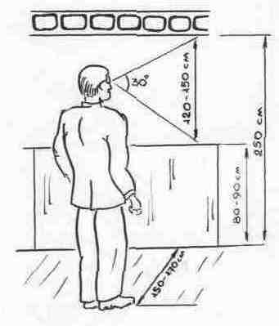
Размещая нижнюю часть наглядной агитации на высоте 80-90 см, а верхнюю не выше 250 см от пола, мы увидим, что сама горизонтальная полоса экспозиционного пояса будет равна 120-150 см (смотри рисунок).

Место выше экспозиционного пояса внимания рекомендуется использовать под плакаты, картины, чеканку, большие форматные фотографии и др.
Тематические стенды располагаются в логической взаимосвязи и последовательности, учитывая смысловое значение и объем материала с обязательным сочетанием с общей пространственной цветовой композицией.
Следует помнить, что стенды на одной стене должны иметь одинаковый размер и форму, одинаковое цветовое решение.
Опыт показывает, что на каждом стенде целесообразно укрепить несколько снимаемых планшетов, на которых помещается периодически обновляющийся материал. В этом случае часть материала монтируется на основе стенда, а часть - на планшетах.
Размеры съемных планшетов зависят от площади стенда, объема предназначенного для них материала и его содержания.
Вверху на каждом стенде следует располагать выполненные крупным шрифтом заголовки. Текст заголовка должен быть немногословным, кратким и четко выражать основные мысли стенда.
Подбирая иллюстрации, необходимо стремиться к тому, чтобы избежать пестроты, а также режущих глаз, кричащих цветов и тонов.
Шрифт текстов должен быть простым, легко читающимся, без лишних завитушек. Самыми удобочитаемыми считаются те шрифты, которые выглядят проще, например, рубленый шрифт, который строится из прямых линий одинаковой толщины с закруглениями лишь у некоторых букв. Размеры букв для написания разных текстов не должны быть одинаковыми. Самыми крупными буквами пишутся заголовки, менее крупными – подзаголовки, еще меньшими – авторский текст.
К текстовым материалам относятся цитаты, выдержки, призывы, лозунги, определения, разного рода текстовые фрагменты и подписи, текстовые схемы и блок-схемы. Текст помогает композиционно связать отдельные части той или иной экспозиции в единое целое, чтобы доходчиво раскрыть сущность стенда.
При составлении текста необходимо стремиться к тому, чтобы он был кратким, ясным, выразительным и запоминающимся. Большое значение имеет и правильная его композиция, расстановка слов и строк на предназначенной плоскости. Для этого делают несложный эскиз, где предварительно распределяют фразы и слова текста, рассчитывают количество строк.
Текст должен быть внимательнейшим образом отредактирован.
При работе над текстом необходимо помнить, что его привлекательность, а, следовательно, и читаемость, во многом зависят от того, как написан и скомпонован текст. При компоновке текста существуют определенные схемы композиционного построения.
Основные их них:
- асимметричная;
- симметричная;
- фланговая (правосторонняя, левосторонняя).
Гармония цветового решения достигается также в том случае, если:
- общее цветовое решение способствует эмоциональному выражению и раскрытию содержания стенда (плаката);
- цветовое решение находится в гармоническом единстве с окружающей обстановкой и отвечает чувству эстетического удовлетворения;
- выбор цветового решения обоснован общей тематикой.
Важнейшим элементом стенда является заголовок. Он призван четко определить направленность материала, кратко и ясно сообщить его основное содержание, последовательно распределить внимание по отдельным разделам экспозиции. Заголовок должен заинтересовать, пробудить желание получить новые знания, услышать более глубокое истолкование и комментирование того или иного события.
Практикой выработаны некоторые рекомендации, которые могут быть полезными в работе с текстом.
Необходимо стремиться к обязательной простоте синтаксических конструкций, экономному использованию слов. Установлено, что некоторая «недосказанность», как образа, так и текста, дает возможность домыслить, сделать собственный вывод, значительно сильнее действует на сознание человека, легче и быстрее запоминается. Тогда текст приобретает более целенаправленный и законченный характер. При этом не следует часто употреблять восклицания, назидательные фразы.
При проведении оформительских работ в комнате досуга необходимо знать, что многое зависит от удачного и грамотного подбора цвета, учета совместимости различных групп цветов.
Если комната досуга светлая, то можно предложить ее окрасить в светло-голубой цвет. Если комната менее освещенная, то в бледно-бежевый или светло-лимонный.
Цвета светлых оттенков могут быть одинаковыми для потолков и стен. Отделка натуральным деревом применима во всех случаях.
Гармонически чистые цветовые сочетания радуют глаз, легко смотрятся, способствуют психологической разгрузке личного состава.
ПРИМЕЧАНИЕ: Некоторые цвета из этой группы можно применять комбинированно, но не рекомендуется применять следующие сочетания спектральных цветов:
синий с зеленым; синий с желтым; красный с зеленым.

Психологическое и физиологическое воздействие цвета и субъективность его восприятия не вызывают сомнения.

Зеленый — цвет природы, символ весны, надежды, юности, свежести. Этот цвет успокаивает человека. С ним люди связывают надежды и тепло воспоминаний.

Синий — цвет неба и мудрости. Его связывают с чистотой помыслов и духовной возвышенностью человека. Этот цвет предпочитают люди, которые нуждаются в добром, благожелательном отношении окружающих.

Голубой — созерцание небесно-голубой бирюзы моментально снимает мышечное напряжение.

Фиолетовый — созерцание фиолетового цвета снимает утомление. Этот цвет придает силы, позволяет твердо стоять на ногах.

Желтый — цвет веселья и шутки, символ солнечного света. Этот цвет бодрый, веселый, суетливый, несколько дерзкий.

Красный — самый активный и энергичный, экспансивный, мужественный, страстный цвет. Он отражает доблесть, силу, мощь и храбрость.

Белый — цвет мечты и чистоты. Издавна считался символом скромности и целомудрия. Этот цвет никогда не надоедает.

1.3 Организация работы Совета комнаты досуга

Ответственность за организацию работы комнаты досуга несет заместитель командира подразделения по воспитательной работе.
Порядок работы комнаты досуга устанавливает командир подразделения.
Работа комнаты досуга строится исходя из интересов и запросов личного состава подразделения.
Для успешного решения воспитательных задач, организации и проведения культурно-досуговой работы в каждой роте создается Совет комнаты досуга, который избирается на общем собрании личного состава подразделения в составе 5-7 человек, обычно сроком на один год. Члены Совета на своем заседании избирают председателя. Совет работает под руководством командира роты или заместителя по воспитательной работе и не менее 1-2 раз в год должен отчитываться перед личным составом о своей работе на общем собрании роты.
Не реже, чем раз в месяц командир или его заместитель по воспитательной работе подводит итоги работы Совета, ставит задачи по совершенствованию культурно-досуговой работы на новый период.
В совет комнаты досуга избираются лучшие солдаты (курсанты), сержанты и офицеры роты, умеющие проводить агитационно-массовые мероприятия, оформлять наглядную агитацию, поддерживать в комнате досуга установленный порядок.
Обязанности между членами Совета можно распределить следующим образом:
- один отвечает за комплектование и сбережение ротной библиотечки, ведение подшивок газет, журналов, тематических папок, альбомов;
- второй – за оформление наглядной агитации;
- третий – за подготовку и проведение очередных мероприятий в комнате досуга;
- четвертый – за правильное использование настольных игр, музыкальных инструментов, организацию прослушивания радиопередач и просмотр телепередач;
- пятый – за поддержание порядка в комнате досуга и т.п.
В вечернее время, а в выходные – в течение всего дня в комнате досуга устанавливается дежурство, к которому привлекаются не только члены Совета комнаты досуга, но и активисты роты, с составлением графика дежурства на месяц.
На Совет комнаты досуга возлагаются следующие основные обязанности:
- оформление и своевременное обновление наглядной агитации;
- комплектование и сбережение ротной библиотечки, ведение подшивок газет и журналов, тематических папок и альбомов;
- поддержание в исправном состоянии и организация правильного использования культурно–просветительного имущества, технических средств воспитательной работы роты;
- организация коллективного просмотра и обсуждения телепередач, прослушивания последних известий и других радиопередач;
- подготовка комнаты досуга для проведения в ней различных досуговых мероприятий и активное участие в их проведении;
- оформление походного комплекта наглядной агитации на полевые занятия;
- изучение запросов и интересов личного состава;
- планирование работы совета комнаты досуга;
- создание и поддержание в комнате досуга установленного порядка, чистоты, уюта.
Планирование работы Совета комнаты досуга целесообразно осуществлять на текущий месяц или на две недели с таким расчетом, чтобы полнее учесть задачи, решаемые подразделением, запросы личного состава, мероприятия, проводимые в клубе части (ввуза), наиболее значительные события в области культуры, литературы и искусства.
В таком плане не должны дублироваться мероприятия, записанные в других ротных планах. В нем должно быть отражено то, что предстоит делать Совету комнаты досуга: заседания совета, их даты и повестки дня, кто из членов совета, когда и что должен сделать.
Такой план составляется и подписывается председателем совета и утверждается заместителем командира роты по воспитательной работе (приложение № 6).
Непосредственное руководство работой Совета комнаты досуга осуществляет заместитель командира роты по воспитательной работе.
Он обязан принимать участие в его заседаниях; ставить ему конкретные задачи и указывать сроки исполнения; инструктировать и учить членов Совета практике работы; контролировать их работу; оказывать им помощь; создавать им необходимые условия для нормальной работы; поддерживать их полезную инициативу; анализировать их работу; поощрять лучших активистов, распространять их опыт и принимать меры по устранению недостатков.
Кроме того, в ряде случаев образовываются инициативные группы для подготовки и проведения отдельных культурно-досуговых мероприятий, требующих дополнительных усилий.
Среди проводимых мероприятий рекомендуется использовать такие, которые рассчитаны на активное участие в них личного состава. Это, прежде всего, игры типа: «А ну-ка, воины», «Что? Где? Когда?», «Угадай мелодию», другие конкурсы, соревнования, викторины, позволяющие расширить кругозор военнослужащих, стимулировать их познавательную деятельность.
В комнате досуга проводятся встречи с ветеранами войн и Вооруженных Сил; деятелями науки, литературы и искусства; тематические вечера и утренники, посвященные памятным датам отечественной истории; событиям в жизни военнослужащих (приведение к Военной присяге, несение караульной службы, вручение оружия, завершение учебного периода, выполнение конкретных учебно-боевых задач, дни рождения и т. п.).
Кроме этого в комнате досуга проводятся выступления самодеятельных артистов, вечера отдыха, дискотеки, музыкальные и литературно-музыкальные вечера, выставки работ самодеятельного творчества, обсуждение просмотренных фильмов и телепередач, книг, диспуты по морально-нравственным проблемам.
Также могут планироваться вечера техники, встречи с шефами, культпоходы в театр, музей.
В комнате досуга организуются коллективные просмотры и последующее обсуждение телепередач и видеофильмов, прослушивание радиопередач и аудиозаписей, прежде всего, по военной и военно-исторической тематике, проблемам героико-патриотического, нравственного, правового, эстетического воспитания. Речь идет, в частности, об информационных программах российского радио и телевидения, воскресных телепередачах «Служу России», «Армейский магазин», «Служу Отечеству», программе радиостанции «Славянка» и аналогичных программах местного теле- и радиовещания, а также передачах телеканала «Культура».
Комната досуга - это и место, где военнослужащим прививается любовь к книге, интерес к чтению. С этой целью организуются выступления библиотечных работников, активных читателей, книголюбов из числа офицеров, прапорщиков и их жен, постоянно обновляются материалы о новинках художественной, военно-технической и научно-популярной литературы. При планировании работы комнаты досуга предусматривается выделение времени для занятий самодеятельным творчеством, кружков и объединений по интересам. Важно не заорганизовывать работу комнаты досуга, а предоставлять возможность каждому военнослужащему отдохнуть, найти занятие по душе.
Желательно, чтобы в комнате, особенно, если часть находится в крупном населенном пункте, постоянно была информация о том, где целесообразнее военнослужащему побывать, находясь в увольнении, какие учреждения культуры посетить.
Разумеется, в каждом подразделении, в зависимости от характера выполняемых задач и условий дислокации, содержание работы комнаты досуга не одинаково, но суть ее остается неизменной: оказание помощи командиру в проведении воспитательных мероприятий, направленных на повышение культурного уровня воинов, успешное решение задач боевой подготовки, укрепление воинской дисциплины, повышение боевой готовности.

2. Методические рекомендации по содержанию и оформлению стенной печати в подразделении
и работе редколлегии

2.1 Назначение и организация стенной печати
в подразделении

Важным средством идейного воспитания личного состава, укрепления воинской дисциплины и мобилизации военнослужащих на решение очередных задач является стенная печать, которая в себя включает:
1. Стенные газеты;
2. Сатирические газеты;
3. Фотогазеты;
4. Бюллетени;
5. Боевые листки;
6. Листки-молнии.
Стенная печать роты призвана отражать жизнь подразделения, пропагандировать опыт отличников и передовых военнослужащих, популяризовать их достижения, активно бороться с недостатками в образовательном процессе, боевой подготовке, несении гарнизонной, караульной и внутренней служб, дисциплине личного состава и т.п.
Редколлегии стенной газеты, сатирической газеты и фотогазеты избираются на общем собрании роты на год. Каждая редколлегия избирается в количестве 3-5 человек. Члены редколлегии на своем заседании избирают редактора.
Членами редколлегии избираются лучшие военнослужащие, сержанты и офицеры роты, умеющие хорошо писать, чертить и рисовать, имеющие склонности к творчеству, хорошо знающие русский язык и способные организовать регулярный выпуск газет. Они составляют информационный актив роты.
В конце текущего месяца, на совещании, вместе с командиром роты редколлегии намечают, в какие сроки выпустить в следующем месяце номера газет, и чему они должны быть посвящены. При этом учитываются состояние дел и задачи роты, задачи, поставленные вышестоящим командованием, проводимые в стране политические кампании, праздничные и знаменательные даты и другие обстоятельства.
Получив конкретные задания, члены редколлегии готовят очередные номера газет.
Когда все или основные материалы будут подготовлены, членам редколлегий целесообразно собраться и обсудить содержание заметок, их размещение и художественное оформление стенгазеты, фотогазеты, сатирической газеты, а также, в какой срок они должны быть выпущены.
Редколлегии должны заботиться о том, чтобы газеты выпускались регулярно, и чтобы каждый номер газет не только с интересом воспринимался личным составом, но и оказывал на него воспитательное и мобилизующее воздействие. Все это достигается путем оперативного, правдивого и принципиального освещения в газетах наиболее актуальных вопросов жизни и задач подразделения, высоким качеством помещаемых в ней материалов, хорошим художественным оформлением и целеустремленной работой редколлегии над выпуском очередных номеров газеты.
Лучшим средством обучения и воспитания редколлегии стенной печати является критический разбор их практической деятельности, который проводит командир роты или заместитель командира по воспитательной работе, методом обобщения и показа передового опыта работы редколлегии, выявления и устранения причин, мешающих ее работе.
Непосредственное руководство стенной печатью подразделения осуществляет заместитель командира роты по воспитательной работе, а где их нет – командир подразделения. В его обязанности входит:
- подбор, постановка конкретных задач, инструктирование и обучение практике работы редколлегии, редакторов боевых листков;
- обеспечение редколлегии стенной печати и редакторов боевых листков всем необходимым, создание им нормальных условий для работы, оказание им помощи;
- популяризация и поощрение лучших редакторов стенной печати, изучение и распространение их опыта;
- личное активное участие в работе стенной печати.
Стенные, сатирические и фотогазеты должны выпускаться не реже одного раза в месяц. Стенные газеты должны храниться в подразделении в течение года.

2.2 Методические рекомендации по выпуску стенной
газеты в подразделении

Стенгазета - одна из интереснейших разновидностей стенной печати. Стенгазета выпускается не реже одного раза в месяц и отражает тематику стоящих перед подразделением задач. Например, один номер может быть посвящен подготовке к предстоящим учениям или стрельбам, другой - состоянию воинской дисциплины или спортивно-массовой работе и т.п.

По своим целям и содержанию стенгазета может быть:

- тематической, то есть посвященной конкретной теме, например, отличникам учебы, участию подразделения в учениях или стрельбах, пропаганде спортивных достижений и т. п.;
- репортажной, то есть, посвященной конкретному событию, например, полевому выходу, ходу тактического учения, проведению стрельб, несению караульной службы, спортивному соревнованию, приведению к Военной присяге и т.п.;
- обзорной, то есть, посвященной показу разных сторон жизни и быта личного состава подразделения;
- праздничной, то есть посвященной конкретной знаменательной или праздничной дате.
По рекомендации командира, с учетом пожеланий личного состава, редколлегия составляет план выпуска газеты.
В нем указывается: название материалов, которые необходимо подготовить, ответственные за их предоставления и сроки исполнения.

Требования, предъявляемые к содержанию
и оформлению стенгазеты.
Содержание каждого номера стенгазеты должно быть высокоидейным, правдивым и соответствующим тому вопросу, которому он посвящен.
Это значит, что если стенгазета посвящена ходу выполнения программы обучения, то она должна иметь передовую статью, рассказывающую о выполнении учебных задач программы обучения, которую пишет командир роты или командир взвода. Основная часть материалов в такой газете должна показывать успехи и недостатки взводов, отделений по этому вопросу, освещать и популяризировать достижения отличившихся военнослужащих, пропагандировать опыт передовиков (классных специалистов), а также критиковать выявленные недостатки, вскрывать их причины.
В данном номере стенгазеты могут быть помещены и материалы по другим вопросам жизни роты, но они должны занимать незначительное место.
Жизнь, а также многолетний опыт редакционных коллегий передовых подразделений показывает, что не целесообразно превращать стенную газету в средство только наглядной агитации. В ней должна быть не только передовая статья, посвященная важнейшему вопросу в жизни подразделения, но и конкретные поучительные заметки о достижениях отличников учебы (службы), критика отстающих, разнообразная информация о делах подразделения.

Рекомендации по расположению заметок в стенгазете.

Под заголовком стенгазеты через всю ее длину можно поместить призыв, раскрывающий тему данного номера. Например: «Честь и слава передовикам!», «Равнение на лучших!» и т.п. На первом месте в такой газете помещается передовая статья, в которой отражаются основные вопросы, решаемые подразделением и кто при этом отличился, затем размещаются заметки, посвященные показу достижений передовиков и их опыта (фамилии и инициалы передовых военнослужащих выделяются ярким цветом), а в конце газеты — заметки с критикой отстающих военнослужащих, где показываются их недостатки и вскрываются их основные причины (фамилии и инициалы отстающих военнослужащих выделяются темным цветом).
Очень важно уметь кратко и точно сформулировать названия заметок. Они должны состоять из двух-трех ярких, выразительных слов, точно определяющих содержание и основную мысль заметки.
Заметки надо писать так, чтобы в них было как можно меньше общих рассуждений и как можно больше конкретного материала, то есть показа точных фактов, фамилий, передового опыта, недостатков и их причин.
Наиболее важные по содержанию заметки помещаются на самом видном месте, менее значительные следуют за ними. Обычно в начале идут заметки с материалом, в котором говорится о передовом опыте, положительных фактах, а критические заметки помещаются в конце газеты. Хотя можно выпустить и такой номер газеты, в котором критические материалы займут ведущее место (например, в том случае, когда на какие-то существенные недостатки нужно обратить внимание всего личного состава).
Заголовки заметок выполняются четким оригинальным шрифтом.
Все факты в стенгазете должны быть тщательно проверенными и достоверными. В конце каждой заметки необходимо писать фамилию, инициалы и воинское звание автора заметки.
По художественному оформлению стенгазета должна быть яркой, привлекательной, но без лишнего украшательства и абстракционизма. Очень важно, чтобы рисунки и другие иллюстрированные материалы подбирались так, чтобы они были понятны читателю с первого взгляда и в то же время украшали газету, делали ее привлекательной но, конечно, основное место в стенгазете нужно отводить не рисункам и заголовкам, а содержанию заметок.
Оформляется стенгазета обычно на листе ватманской (размером 84х59) или чертежной бумаги цветными карандашами, тушью, чернилами, акварельными или гуашевыми красками, фломастерами.
В правом верхнем углу газеты пишется девиз: «ДОЛГ! ЧЕСТЬ! ОТЕЧЕСТВО!». Ниже крупным шрифтом − заголовок газеты, например: «РОКОССОВЕЦ», «ТАНКИСТ», «КУРСАНТ» и т. п.
Заголовок стенной газеты привлекает внимание читателя внесенным в него смыслом и оформлением. Формат заголовка, его размещение и оформление зависят от характера и количества иллюстрированных материалов, от творческой выдумки оформителя, но любой заголовок не должен занимать более одной четвертой части высоты газеты.
Ниже, под заголовком, указывается, чья это газета: например: «Стенгазета 1 роты курсантов». Справа и слева от заголовка указывается номер стенгазеты и дата ее выпуска.
Еще ниже, на одной четвертой части ширины газеты, помещается тематический рисунок, коллаж, аппликация в соответствии с темой газеты.
От двух третьих до трех четвертых площади газеты отводится на текст, который располагается в вертикальных колонках высотой 25—30 см и шириной 12—15 см (приложения № 7, 8).
Заголовки в стенгазете пишутся ярким, четким и понятным шрифтом. Текст заметок лучше писать не скорописью, а печатными буквами.
Особенно надо следить за тем, чтобы в заметках не допускались грамматические ошибки. Заметки должны быть краткими. Количество их зависит от размера стенгазеты. Обычно в каждом номере кроме передовой статьи может быть от 5 до 6 и более заметок.
Рекомендуется помещать в стенгазетах рисунки, фотографии, карикатуры или дружеские шаржи, дополняющие и иллюстрирующие содержание заметок или имеющие самостоятельный сюжет.
В нижнем правом углу стенгазеты пишутся воинские звания, фамилии, инициалы редактора и членов редколлегии.
Вывешивается стенгазета, как и вся стенная печать, только после того, как ее прочтет и даст разрешение командир роты. Подпись о разрешении командир роты делает в нижнем правом углу газеты.

2.3 Методические рекомендации по выпуску
сатирической газеты

Сатирическая газета - это яркая, красочная газета, которая доброжелательно, в дружеских шаржах рассказывает о недостатках воинского коллектива, его отдельных военнослужащих, остроумно высмеивает их проступки. При этом карикатура или дружеский шарж по возможности должны иметь сходство с военнослужащим, совершившим проступок, иллюстрированный в газете.
Сатирическая газета является важным средством борьбы с недостатками, но в ней запрещается критиковать командиров и начальников, недопустимо уродование внешнего вида человека, оскорбление человеческого достоинства, национальных чувств, насмешки над физическими недостатками и т. п.
В отличие от стенгазеты, цель сатирической газеты заключается в том, чтобы при помощи сатиры и юмора вести борьбу с недостатками в учебе, дисциплине и воинской службе.

Требования, предъявляемые к содержанию и
оформлению сатирической газеты.

Если в стенгазете главное место занимает текст, то в сатирической газете — выразительные карикатуры и дружеские шаржи с кратким пояснительным текстом, чаще всего в стихотворной форме.
Оформляется сатирическая газета обычно на листе ватманской (размером 84х59) или чертежной бумаги цветными карандашами, тушью, чернилами, акварельными или гуашевыми красками.
В правом верхнем углу газеты пишется девиз: «ДОЛГ! ЧЕСТЬ! ОТЕЧЕСТВО!». Ниже крупным шрифтом дается заголовок газеты, например: «ПРОТИРКА», «ШМЕЛЬ» , «ЕЖИК», «КОЛЮЧКА», «ЕРШИК» и т. п.
Еще ниже указывается, чья это газета, например: «Сатирическая газета 1 роты курсантов». Справа и слева от заголовка указывается номер сатирической газеты и дата ее выпуска.
Весь заголовок сатирической газеты должен занимать от одной четвертой до одной третьей ее площади по высоте (приложение №9).
Обычно в каждом номере сатирической газеты помещается 5—6 рисунков-карикатур или сатирических фотографий с соответствующим текстом.
В нижнем правом углу сатирической газеты пишутся воинские звания, фамилии и инициалы редактора и членов редколлегии газеты.
Вывешивается сатирическая газета только после того, как ее просмотрит и даст разрешение командир роты. Подпись о разрешении командир роты делает в нижнем правом углу газеты.
Редколлегия сатирической газеты в полевых условиях может выпускать сатирические листовки.
Сатирические листовки являются важным средством борьбы с недостатками, но в них нельзя критиковать командиров и начальников, недопустимо уродование внешнего вида человека, оскорбление человеческого достоинства, национальных чувств, насмешки над физическими недостатками военнослужащих и т. п.
Сатирические листовки выпускаются оперативно на небольшом листе белой бумаги, обычно размером в тетрадный лист.

2.4 Методические рекомендации по выпуску фотогазеты

Фотогазета - разновидность стенной печати, которая призвана отражать жизнь подразделения, пропагандировать опыт отличников и передовых военнослужащих, популяризировать их достижения, активно бороться с недостатками в боевой подготовке, несении службы в карауле, дисциплине личного состава и т.п.
Фотогазета является наиболее распространенной формой использования фотографии в воспитательной работе. Ее особенность заключается в том, что она составляется из фотоснимков с необходимыми пояснительными текстами.

По своим целям и содержанию фотогазета может быть:

- тематической, то есть посвященной определенной теме, например, отличникам учебы, подготовке военнослужащих к учениям или стрельбам, критике нарушителей воинской дисциплины, пропаганде спортивных достижений подразделения и т. п.;
- репортажной, то есть отснятой в ходе конкретного события. Например, в ходе тактического учения, проведения стрельб, несения караульной службы, спортивного соревнования, приведению к Военной присяге, выпуску молодых офицеров и т. п.;
- обзорной, то есть посвященной показу разных сторон жизни и быта личного состава подразделения;
- праздничной, то есть посвященной конкретной знаменательной или праздничной дате;
- сатирической, то есть вскрывающей и критикующей недостатки и негативные стороны в учебе, дисциплине и т. п.

Порядок изготовления фотогазеты.

Вначале определяется тема, которой посвящается фотогазета. Составляется план-макет (или эскиз), в котором намечается, где какую фотокарточку и какого размера поместить. Каков сюжет каждого снимка, какие сделать заголовки и пояснительные тексты, которые должны дополнять содержание каждого фотоснимка.
В соответствии с намеченным планом фотограф делает соответствующие снимки. Для того, чтобы можно было отобрать лучшие, наиболее выразительные снимки фотографу необходимо по каждому сюжету сделать по несколько снимков, различающихся по запечатлеваемой на них композиции данного события.
Отпечатанные и отобранные фотоснимки размещают на листе ватманской (размером 84х59) или чертежной бумаги в соответствии с планом фотогазеты, который при необходимости может уточняться и изменяться. После этого художник оформляет заголовки и пояснительные тексты.
В правом верхнем углу газеты пишется девиз: «ДОЛГ! ЧЕСТЬ! ОТЕЧЕСТВО!». Ниже крупным шрифтом дается заголовок газеты, например: «ВСПЫШКА», «ОБЬЕКТИВ» и
т. п.
Справа и слева от заголовка указывается номер фотогазеты и дата ее выпуска.
Ниже указывается, чья это газета, например: «Фотогазета 1 роты курсантов». Справа и слева от заголовка указывается номер фотогазеты и дата ее выпуска.
Весь заголовок фотогазеты должен занимать от одной четвертой до одной третьей ее площади по высоте (приложение №10).
Фотография в фотогазете имеет то же назначение, что и заметка в стенгазете. Снимок может быть:
- информационным;
- мобилизующим;
- разоблачительным;
- обвинительным.
Каждый фотоснимок должен отражать конкретное подлинное событие, происходящее в воинском коллективе. Низкий по качеству, недостоверный, надуманный снимок может вызвать ненужные споры, кривотолки и едва ли принесет пользу.
В фотогазете можно помещать карикатуры и дружеские шаржи, которые представляют собой сочетание фрагментов рисунка и фотоснимка.
В фотогазете необходимо умело и обоснованно применять фотодоказательства, фотообвинения и фотообличения, которые являются одним из эффективных способов борьбы с различными недостатками.
Важную роль в фотогазете играют и пояснительные тексты, которые должны быть краткими, но меткими и выразительными. Их цель состоит в том, чтобы дополнить или пояснить то, что запечатлено на фотоснимках. Неплохо, если некоторые тексты будут даны в стихотворной форме.
В нижнем правом углу фотогазеты пишутся воинские звания, фамилии и инициалы редактора и членов редколлегии.
Вывешивается фотогазета только после того, как ее просмотрит и даст разрешение командир роты. Подпись о разрешении командир роты делает в нижнем правом углу газеты.
Выпущенные в подразделении фотогазеты необходимо сохранять. Главная их ценность состоит в том, что собранные в подшивку или альбом, они становятся фотолетописью, частицей истории подразделения в фотографиях, незаменимым материалом для пропаганды традиций подразделения и воспитания личного состава.

2.5 Методические рекомендации по выпуску бюллетеня, боевого листка и листовки-молнии

В подразделениях при необходимости может выпускаться бюллетень.
Бюллетень - это небольшая оперативная газета, листок, выпускаемый редколлегией в тех случаях, когда нужно обратить внимание военнослужащих на какой-то важный факт, особый случай в жизни подразделения, когда об этом событии надо сказать именно сегодня, срочно, не дожидаясь очередного выпуска стенной газеты.
Бюллетень чаще всего посвящается одному вопросу или конкретному лицу (приложение №11).
Бюллетень обычно выпускается на стандартном листе ватманской (размером 59х84), чертежной или рисовальной бумаги или на листе бумаги размером 29х42 (формат А-3) цветными карандашами, тушью, чернилами, акварельными или гуашевыми красками.

Боевой листок является разновидностью стенной печати, наиболее приемлемой и оперативной формой информации личного состава, пропаганды передового опыта, мобилизации военнослужащих на выполнение задач, стоящих перед взводом. Редактор боевого листка назначается командиром.

Боевой листок выпускается в каждом взводе, а при необходимости - в отделениях, расчетах, экипажах, на учениях, стрельбах, во время несения караульной службы, при проведении проверок, парково-хозяйственного дня, спортивных состязаний и т. п.

Выпускается боевой листок на стандартном, специально оформленном типографским способом листе бумаги или листе белой бумаги размером 29х42 (формат А-3).
Заметки в боевом листке должны быть короче и конкретнее, чем в стенной газете, пишутся они разборчивым подчерком, количество заметок, как правило, 4—5.
В каждом боевом листке указывается его порядковый номер, дата выпуска, подразделение, в котором он издается, например: «Боевой листок 1 взвода 1 роты курсантов», фамилия редактора, который выпустил боевой листок (приложения №12, №13).
Успех боевого листка во многом зависит от подготовленности редактора, способности его организовать сбор заметок, отредактировать и расположить их в боевом листке.
Подбор наиболее удачных заголовков в немалой степени предопределяет качество, популярность, действенность боевого листка. Поэтому командиру подразделения необходимо уделять должное внимание подбору и учебе редакторов боевых листков.
Важнейшим требованием к боевому листку, наряду с высокой идейностью, глубоким содержанием, тесной связью с деятельностью военнослужащих подразделения, является оперативность его выпуска. Только при этом условии он гарантирован от того, чтобы свести свою роль только к регистрации событий. Он не будет отставать от жизни, будет звать вперед, на решение очередных задач.
Оперативность боевого листка, его высокое качество, достоверность в значительной мере достигаются участием в его выпуске различных категорий личного состава, а также своевременной и полной постановкой задач перед редактором командиром взвода, который обязан регулярно ориентировать его об обстановке в подразделении, держать его в курсе событий, подсказывать темы для выступления.
Вывешивается боевой листок только после того, как его просмотрит и даст разрешение командир взвода. Подпись о разрешении командир взвода делает в нижнем правом углу боевого листка.

Листовка-молния – выпускается, как правило, на учениях, стрельбах, во время парково-хозяйственного дня и т.п. По форме она напоминает призыв и всегда выпускается оперативно. Листовки-молнии выпускаются редактором боевого листка взвода.
Листовка-молния изготавливается в нескольких экземплярах на специально оформленном типографским способом листе бумаги или на листе белой бумаги размером 29х42 (формат А-3) и вывешивается в местах, где присутствует личный состав взвода.
Каждая листовка-молния посвящается пропаганде и популяризации одного конкретного факта, например, об отличившихся военнослужащих в ходе проведения стрельб или при выполнении упражнения по вождению боевых машин и т.п.
Всего в листовке–молнии должно быть 2 - 3 хорошо продуманных предложения с призывом равняться на передовых или отличившихся военнослужащих, а также указываются фамилии тех военнослужащих, кто не справился с поставленной задачей (приложение №14).

ЗАКЛЮЧЕНИЕ

Данное методическое пособие не претендует на полное и всестороннее раскрытие вопросов, связанных с содержанием, оформлением и работой Совета комнаты досуга и редколлегии стенной печати подразделения по воспитанию личного состава. В нем кратко раскрыта методика работы должностных лиц культурно-досуговой и информационной работы, имеющихся во взводе, роте. Несомненно, круг их обязанностей значительно шире, многообразнее и сложнее, чем изложено в данном пособии. В практической работе по воспитанию военнослужащих, особенно избранный и назначенный культурно-досуговый и информационный актив, будут неизбежно сталкиваться со многими проблемами, которые заранее невозможно предусмотреть и дать советы по их решению.
Свое предназначение комната досуга и стенная печать подразделения может выполнить в полном объеме, если к организации работы подходить не формально, а с инициативой, творчеством, настойчивостью, с постоянным поиском новых нестандартных решений в воспитательной работе с воинами.

ПРИЛОЖЕНИЯ

ПРИЛОЖЕНИЕ № 1

ЛОЗУНГ.
КОМПАНОВКА ТЕКСТА ДЛЯ ЛОЗУНГА

Призывы, лозунги, транспаранты объединяются под общим названием - шрифтовые плакаты. Лозунг выполняется на бумаге, ткани или дереве. Прежде чем работать на ткани, нужно натянуть ее на подрамник. Натягивание производится с помощью 20-30-мм гвоздей, от середины к углам. Последними закрепляются углы. Натяжку делают довольно тугую, чтобы полотно пружинило.
Если необходимо написать лозунг без подрамника, то полотно закрепляют также с натяжкой, на столе или на полу, подстелив под ткань газеты или другую бумагу.
Обычно лозунги выполняются на красной ткани белой или желтой гуашью. Если гуаши нет, то ее с успехом может заменить пигмент, приготовленный из молотого мела или зубного порошка с обязательным добавлением клея.
Надписи пишутся плоскими щетинными кистями (или с использованием трафарета). Раствор для написания кистями имеет консистенцию сметаны, а для трафарета - еще более густую.
Если лозунг рассчитан на длительную экспозицию в интерьере, то он выполняется на деревянном планшете, обитом фанерой или ДВП. В этом случае рабочую поверхность грунтуют и закрашивают масляной краской нужного цвета. Затем также выполняется надпись масляной краской.
При работе над текстом необходимо помнить, что его привлекательность, а, следовательно, и читаемость, во многом зависит от того, как написан и скомпонован текст. При компоновке текста существуют определенные схемы композиционного построения.
Основные их них:
- асимметричная;
- симметричная;
- фланговая (правосторонняя, левосторонняя).

АСИММЕТРИЧНАЯ:

СИММЕТРИЧНАЯ

ФЛАНГОВАЯ (ПРАВОСТОРОННЯЯ)

Текст будет всегда привлекать внимание, если при его написании будут соблюдены следующие правила:
- расстояние между буквами в слове должно быть не менее 1/5 и не более 1/2 ширины буквы;
- расстояние между словами берется не менее ширины одинарной буквы и не более ее высоты;
- расстояния между строчками - не менее 1/2 и не более 1/3 высоты букв и должно быть везде одинаковым;
- нельзя допускать переноса части слова на другую строку;
- в конце строк не должны оставаться союзы, предлоги, частицы, так как это затрудняет восприятие текста.

Цвет шрифта должен сочетаться с цветом фона

Цветовая комбинация букв и фона | Относительная  четкость букв
Черные буквы на белом фоне | Очень хорошая
Черные буквы на желтом фоне  Темно-синие буквы на белом фоне  Зеленые буквы на белом фоне | Хорошая
Красные буквы на белом фоне  Красные буквы на желтом фоне  Белые буквы на красном фоне | Удовлетворительная
Зеленые буквы на красном фоне  Красные буквы на зеленом фоне  Оранжевые буквы на черном фоне  Оранжевые буквы на белом фоне  Красные буквы на синем фоне | Плохая
Гармония цветового решения достигается также в том случае, если:
- общее цветовое решение способствует эмоциональному выражению и раскрытию содержания стенда (плаката);
- цветовое решение находится в гармоническом единстве
с окружающей обстановкой и отвечает чувству эстетического удовлетворения;
- выбор цветового решения обоснован общей тематикой.

Чтобы правильно скомпоновать и написать лозунг, необходимо:
- ознакомившись с текстом лозунга, определить его формат и количество строк в нем;
- подсчитать количество букв по строкам;
- разделить длину строки на число букв в ней;
- подсчитать длину каждой строки;
- определить высоту строки и расстояние между строками;
- определить общую высоту текста;
- расположить правильно текст.

Основываясь на этих правилах, рассчитываем один из текстов для лозунга.
Например, необходимо на полотне размером 650х90 см написать лозунг ''Все, что создано народом, должно быть надежно защищено!''

Сначала данный текст лозунга делим на две строки:

1 с т р о к а - Все, что создано народом,
2 с т р о к а - должно быть надежно защищено!

Далее произведем подсчет количества букв в каждой строке. Их насчитывается: в первой строке – 24, во второй строке – 31
При этом надо помнить, что все буквы алфавита можно разделить на - одинарные: А, Б, В, Г, и т.д и полуторные: Ж, М, Ф, Ш, Щ, Ы, Ю и они не могут быть такой же ширины, как одинарные, так как имеют большее количество элементов и равны 1,5 одинарной буквы, а расстояние между словами равно 1 одинарной букве.
Ширину буквы определим по 2-й строке, так как она длиннее. Для этого отступаем слева и справа по 15 см и производим расчет: 650 - (15+15) = 620 см

Таким образом, длина 2-й строки будет равна 620 см. После того, как мы разделим длину строки (620 см) на число букв в ней (31), получим ширину букв и расстояние между буквами – 620 : 31=20 см.
Если ширина одинарной буквы 15 см, то тогда расстояние между буквами будет равняться 5 см ( 20 см – 15 см ).
Расчет длины первой строки производится умножением количества букв в ней (24) на ширину одной буквы с межбуквенным пробелом (20), которое будет равно 480 см. Текст расположим симметрично относительно правого и левого краев полотна.
После определения длины строк лозунга производится расчет высоты букв, а, следовательно, и высоты строки. Для этого возьмем самую распространенную пропорцию букв 3 : 5.
Ширину пера принимаем за модуль. В данном примере он будет равен 5. После этого определяем:
а) ширину буквы 3 х 5 = 15 см
б) высоту буквы 5 х 5 = 25 см
Расстояние между строчками, равное 1/2 высоты буквы, будет равно 12,5 см .
Последней операцией является расчет высоты двух строк и расстояния между ними.
Эти параметры будут равны соответственно 50 см и 12,5 см.
Складывая высоту строчек и расстояние между ними, мы получим высоту всего текста, которая будет равна 62,5 см.
Таким образом, отступив сверху 12,5 см и снизу 15 см, мы расположим текст симметрично (см. рис. на стр. 47)

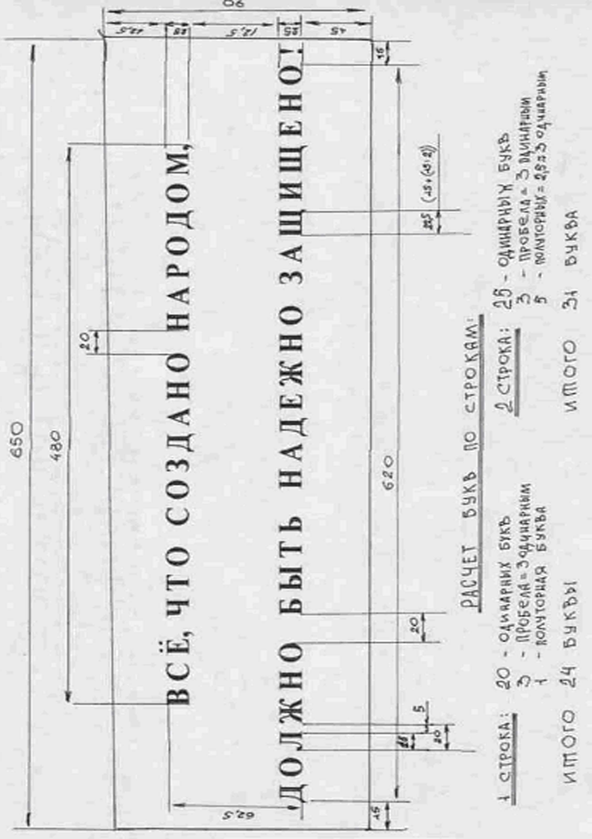
ПРИЛОЖЕНИЕ № 2
Примерные тексты
для оформления планшетов

Государственные символы
Флаг Российской Федерации

Положение о государственном флаге Российской Федерации введено в действие нормами Федерального конституционного закона «О государственном флаге Российской Федерации» 25 декабря 2000 года.
«Государственный флаг Российской Федерации представляет собой прямоугольное полотнище из трех равновеликих горизонтальных полос: верхней - белого, средней - синего и нижней - красного цветов. Отношение ширины к его длине 2х3».

Герб Российской Федерации

Положение о государственном гербе Российской Федерации введено в действие нормами Федерального конституционного закона «О государственном гербе Российской Федерации» 25 декабря 2000 года.
«Государственный герб представляет собой четырехугольный, с закругленными нижними углами, заостренный в оконечности красный геральдический щит с золотым двуглавым орлом, поднявшим вверх распущенные крылья. Орел увенчан двумя малыми коронами и – над ними – одной большой короной, соединенными лентой. В правой лапе орла – скипетр, в левой – держава. На груди орла, в красном щите, - серебряный всадник в синем плаще на серебряном коне, поражающий серебряным копьем черного опрокинутого навзничь и попранного конем дракона».

О защите Отечества

В.В. ПУТИН

«Защита Родины всегда была и во веки веков будет священным долгом настоящего гражданина и патриота. Военные – это прежде всего государственные люди, и без их трудной работы нет и не может быть сильной страны».

«Это настоящее мужское дело – защищать Родину, семью, любимую…».

«В России исконно уважают и почитают ратный труд. Любовь к своему Отечеству, к русскому воинству определяет человеческий смысл военной службы. Российская Армия никогда не была армией-агрессором, а была надеждой и опорой России».

«Армию уважают и признают только тогда, когда она умеет отстаивать интересы своих граждан и умеет побеждать».

«Главное, что обеспечивает успех – единство российского общества по вопросу борьбы с терроризмом и бандитизмом, это героизм российских солдат и офицеров».

Подвиг народный

Продолжавшаяся 1418 дней и ночей Великая Отечественная война стала тяжелым испытанием для нашей Родины. 22 июня 1941 года армия фашистской Германии вероломно напала на Советский Союз.
Война принесла многочисленные бедствия советскому народу.
Было разрушено 1710 городов и поселков, 70 тысяч сел, 32 тысячи предприятий. Материальный ущерб составил 2 триллиона 600 миллиардов рублей. Мы понесли колоссальные людские жертвы - 27 млн. человек, в том числе 11 млн. 273 тысячи воинов армии и флота.
Но наш народ выстоял и нанес сокрушительное поражение гитлеровскому рейху и его союзникам. Весной 1945 года русский солдат, пройдя пол-Европы, штурмом взял Вену и Берлин.
Гениальный вклад в победу внесли наши полководцы — маршалы Г.К. Жуков, А.М. Василевский. И.С. Конев, К.К. Рокоссовский, генералы Н.Ф. Ватутин, Н.Д. Черняховский, творцы боевого оружия и техники В.А. Дегтярев, С.В. Ильюшин, Ж.Я. Котин, Н.А. Кучеренко, А.Н. Туполев, Г.С. Шпагин, А.С. Яковлев.
Но главную роль в разгроме фашизма сыграл советский солдат. Его непоколебимое мужество, героизм, стойкость и великодушие навсегда останутся в памяти потомков.

«За землю Русскую»
Дни воинской славы (победные дни) России.

27 января 1944 года — день снятия блокады Ленинграда.
2 февраля 1943 года — день разгрома советскими войсками фашистских войск в Сталинградской битве.
18 апреля 1242 года — день победы русских воинов князя Александра Невского над немецкими рыцарями на Чудском озере (Ледовое побоище).
9 мая 1945 года — день Победы советского народа в Великой Отечественной войне 1941—1945 г.г.
10 мая 1709 года — день победы русской армии под командованием Петра Первого над шведами в Полтавском сражении.
9 августа 1714 года — день первой в российской истории морской победы русского флота под командованием Петра Первого над шведами у мыса Гангут.
23 августа 1943 года — день разгрома советскими войсками немецко-фашистских войск в Курской битве.
8 сентября 1812 года — день Бородинского сражения русской армии под командованием М.И. Кутузова с французской армией.
11 сентября 1790 года — день победы русской эскадры под командованием Ф.Ф. Ушакова над турецкой эскадрой у мыса Тендра.
21 сентября 1380 года — день победы русских полков во главе с великим князем Дмитрием Донским над монголо-татарскими войсками в Куликовской битве.
7 ноября 1612 года — день освобождения Москвы силами народного ополчения под руководством Кузьмы Минина и Дмитрия Пожарского от польских интервентов.
1 декабря 1853 года — день победы русской эскадры под командованием П.С. Нахимова над турецкой эскадрой у мыса Синоп.
5 декабря 1941 года — день начала контрнаступления советских войск против немецко-фашистских войск в битве под Москвой.
24 декабря 1790 года — день взятия турецкой крепости Измаил русскими войсками под командованием А. В. Суворова.

ПРИЛОЖЕНИЕ № 3

Высказывания русских полководцев, флотоводцев,
военных и государственных деятелей о доблести,
подвигах, славе

Князь Святослав Игоревич
(г. рожд. неизв. — 972)

«... Да не посрамим земли русской, но ляжем здесь костьми, мертвые сраму не имут; если же побежим, то позор будет на нас».

Князь Владимир Мономах
(1053—1125)

«... при старших молчать, мудрых слушать, старшим повиноваться, с равными и младшими в любви пребывать».

Князь Александр Невский
(1220—1263)

«Кто с мечом к нам придет, от меча и погибнет. На том стоит, стояла и стоять будет земля русская».

Фельдмаршал Петр Александрович Румянцев
(1725—1796)

«Слава и достоинство воинства российского не терпят, чтобы видеть неприятеля и не наступать на него!»

Император Петр I
(1672—1725)

«…имя солдата просто содержит в себе всех людей, которые в войске суть, от вышняго генерала даже до последнего мушкетера».
«… Воины! Вот пришел час, который решит судьбу Отечества. И так не должны Вы помышлять, что сражаетесь за Петра, но за государство, Петру врученное, за род свой, за Отечество, за право - славную нашу веру и церковь... Имейте в сражении перед очами вашими правду».
«…сыны Отечества, чады мои возлюбленные! Без Вас государству как телу без души, жить невозможно (к солдатам)».
«…капитан должен вести себя с солдатами яко отец с детьми, увещевая непорядочных, поправляя их советами и наказывать милости недостойных, отличать и любить добрых».

Фельдмаршал
Григорий Александрович Потемкин
(1739—1791)

«.. наиболее отличать прилежных и доброго поведения солдат, отчего родится похвальное честолюбие, а с ним и храбрость. Читать при том в свободное время из военного артикула, чем солдат обязан службе».
«…Солдату в походе не о щегольстве думать: ему надо отдыхать после трудов и готовиться к победе».

Адмирал
Павел Семенович Нахимов
(1802—1855)

Капитан-лейтенант В.А Стеценко: «Не взывая в приказах ни к геройству, ни к мужеству моряков, он поддерживал в них последнюю энергию простым, но самым действенным способом — личным примером».

Генералиссимус
Александр Васильевич Суворов
(1729—1800)

«… Будь чистосердечен с друзьями обоими, умен в своих нуждах и бескорыстен в поступках».
«…Шаг назад — смерть! Вперед два, три, десять шагов — позволяю».
«…Потомство мое прошу брать мой пример, горжусь, что я Россиянин …».
«…Истинная слава не может быть отыскана, она проистекает из самопожертвования на пользу блага общего».
«…Полк — подвижная крепость: дружно, плечом к плечу! И зубом не возьмешь».

Фельдмаршал
Михаил Илларионович Кутузов
(1745—1813)

«…Если Россия всегда будет сражаться за веру своих прародителей и честь народную, то Слава будет вечным их спутником».
«…Заслужим благодарность иноземных народов и заставим Европу с удивлением восклицать: непобедимо воинство русское в боях и неподражаемо в великодушии и добродетелях мирных! Вот благодарная цель, достойная воинов. Будем же стремиться к ней, храбрые русские солдаты!»
«…Не тот истинно храбр, кто по произволу своему мечется в опасность, а тот, кто повинуется».
«…Истинная награда не в крестах и медалях, а в нашей совести!»
«…Храбрые и победоносные войска! Наконец вы на границах империи. Каждый из вас спаситель Отечества. Россия приветствует вас сим именем».

Фельдмаршал
Михаил Богданович Барклай де Толли
(1761—1818)

«Никакие случаи не дают права посягнуть на честь подчиненного сильным и неприличным взысканием».

Генерал от инфантерии
Михаил Иванович Драгомиров
(1830—1905)

«…Отдание чести по-военному есть не игрушка и потеха мелочного…любочестия, но внешнее проявление того, что люди принадлежат к великому товариществу, назначению коего полагать душу свою за други своя».
«…Отдельный боец бережет патроны. Господа офицеры! Ваши патроны - люди: берегите патроны».
«…Кто не бережет солдата, тот не достоин чести им командовать».

Генерал от инфантерии
Михаил Дмитриевич Скобелев
(1843—1882)

«…Чем ближе офицер к солдату, тем выше будет его авторитет в момент опасности. Во всех армиях во все времена победу давали любовь и доверие солдат к своим начальникам и обратно».
«…Солдат должен всегда знать, куда и зачем он идет. Сознательный солдат в тысячу раз дороже бессознательного исполнителя».

Вице-адмирал
Степан Осипович Макаров
(1848—1904)

«…Унылые люди не годятся для такого бойкого дела, как морское, в особенности во времена войны».
«…Люди так различны по складу своего ума и характера, что один и тот же совет не годится для различных лиц. Одного следует удерживать, другого надо поощрять, и лишь обоим следует не мешать».

Генерал от кавалерии
Алексей Алексеевич Брусилов
(1853—1926)

«…Начальникам всех степеней в бою выбирать себе такое место, чтобы видеть бой, а не только слышать его».
«…Но часто бывает на войне, что при полном напряжении сил и крепком желании невозможное оказывается возможным».
«…Русский солдат для мирного жителя, к какой бы народности не принадлежал, не враг, а защитник».

Нарком обороны СССР
Михаил Васильевич Фрунзе
(1885—1925)

«…Ничто так разлагающе не действует на дисциплину и порядок, как личный плохой пример воспитателя».
«…Внутренняя сознательная дисциплина должна обязательно проявляться и во внешнем порядке».
Маршал Советского Союза
Андрей Иванович Еременко
(1892—1970)

«Благодарные потомки никогда не забудут героического подвига советского солдата, принесшего освобождение народам Европы от фашистского ига».
«…Чем больше будет воспоминаний хороших и разных, тем ярче и правдивее историк будущего сможет воспроизвести картину минувшего».

Маршал Советского Союза

Георгий Константинович Жуков
(1896—1974)

«... время не имеет власти над величием всего, что мы перенесли в войну. Это было необычайно трудное, но очень славное время».
«Дни моих самых больших радостей совпали с радостями Отечества».
«… Я прожил жизнь с сознанием, что приношу пользу народу, а это главное для любой жизни».
«Давно замечено в нашем народе — нет святее уз, чем узы боевого товарищества».
«Товарищи, боевые друзья — это дорогая часть нашей жизни, нашей Родины».

М. А. Шолохов о Г. К. Жукове:

« Жуков был великим полководцем суворовской школы. Он понимал, что на плечи солдата легла самая нелегкая часть ратного подвига».

Маршал Советского Союза
Константин Константинович Рокоссовский (1896—1968)

«Победа! Это величайшее счастье для солдата — сознание того, что ты помог своему народу победить врага, отстоять свободу Родины, вернуть ей мир».

Маршал Советского Союза
Иван Степанович Конев
(1897—1973)

«Слово «солдат» собирательное: это и рядовой, и сержант, и старшина, и офицер, и генерал, и маршал — все воины фронта и партизаны».
«…Нет ничего надежнее той дружбы, которая выражается не в декларациях, а в боевых совместных делах».

ПРИЛОЖЕНИЕ № 4

ВИДЫ ШРИФТОВ.
СПОСОБЫ ИХ НАПИСАНИЯ И ИСПОЛЬЗОВАНИЯ

Шрифт проходит через все средства наглядной агитации, и в зависимости от тематики должен иметь такой рисунок, который наиболее точно передает настроение: пафос и романтику, призыв и спокойное напоминание, лирику, юмор, сатиру и т.д.
Шрифт должен отвечать следующим основным требованиям: удобочитаемость, четкость, ясность, простота графических форм, органическая связь рисунка букв с содержанием текста, образность, ритм, цветовая гармония, стилевое единство шрифтовых композиций. А чтобы шрифт отвечал всем перечисленным требованиям, оформителю, прежде всего, необходимо знать элементы конструкций букв.
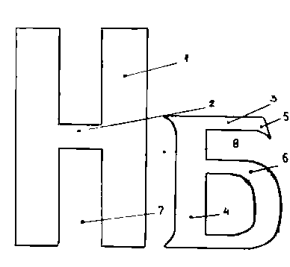
Каждая буква состоит из: (см. рис.)
1) основного штриха;
2) соединительного штриха;
3) дополнительного штриха;
4) горизонтальной засечки;
5) вертикальной засечки;
6) наплыва;
7) внутрибуквенного просвета;
8) межбуквенного пробела.
В зависимости от пропорции (отношение ширины буквы к ее высоте) буквы делятся на: узкие - 1:2; нормальные - 3:5; широкие - 1:1.
В зависимости от отношения толщины основного штриха к высоте буквы, буквы делятся на: светлые - 1:10; полужирные - 1:5; жирные -1: 4.
В наглядной агитации самым распространенным шрифтом является рубленый шрифт.
Рубленый шрифт прост по исполнению, легко читается с большого расстояния, хорошо сочетается с рисунком.
В оформительской практике дополнительно используются и другие шрифты: трафаретный, художественный, курсив.
При большом разнообразии рисунков, шрифтов каждая буква имеет самостоятельное начертание, свой скелет-графему, которая всегда неизменна, в какую бы "одежду" ее не одевали.
"Одежда" определяет характер и стиль шрифта. Подбор шрифта для соответствующего текста - тщательная, скрупулезная работа. Различные виды работ требуют и различных шрифтов. Оформляя тот или иной вид наглядной агитации, необходимо помнить общие правила.
1. Недопустимо смешение в одном тексте шрифтов одной группы со шрифтами другой. Редкое исключение из этого правила - случай, когда художник стремится выделить слово или фразу.
2.Величина элементов одной буквы должна соответственно соблюдаться и в других буквах.
3. Выполняя надписи, нужно учитывать содержание текста, соблюдать гармонию шрифта и содержания.
Алфавит, как система букв, должен быть построен по единому графическому и конструктивному принципу: иметь общие размеры (высоту букв и толщину основных штрихов) и одинаковые элементы там, где они повторяются.
Все буквы алфавита и цифры по конструкции можно разделить на 4 группы:
1. Буквы и цифры с горизонтальными и вертикальными элементами: Г, Н, Е, П, Т,Ц, Ш,Щ,1.
2. Буквы и цифры с наклонными элементами:
А, Д, Ж, И, К, Л,М,У,Х,4,7.
3. Круглые буквы и цифры:
О, С,Э,Ю;0.
4. Округлые буквы и цифры:
В,З,Р,Ф,Ч,Ь,Ъ,Ы,Я,2,3,5,6,8,9.
Выполняя надписи, нужно добиваться, чтобы не только
одинаковые элементы внутри каждой группы повторялись, но и группы были связаны между собой в одно целое.
Большинство букв шрифтов вписываются в прямоугольник или квадрат. Это дает возможность пользоваться модульной сеткой при разметке шрифта. За модуль (единицу меры) чаще всего принимают ширину основного штриха.
Основными (ключевыми) буквами для построения шрифта являются буквы: А, Н, О (см. рис.).
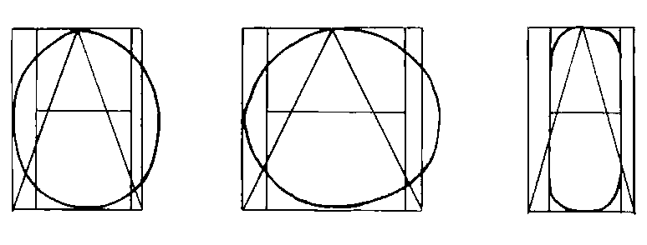

Если А, Н, О вписаны в квадрат, то и остальные строятся по той же схеме. Если буква О – круглая, то и е, С, Э, Ю должны быть круглыми.
Если 0 - овальная, то и эти буквы овальные. Если 0 прямоугольная, то С, Е ,Э, Ю - прямоугольные.
Этот же принцип относится к букве А: если она остроконечная, то буквы Ж, К, М, Л, Д, И - также должны иметь острые окончания.
Все буквы алфавита можно разделить

на одинарные: А, Б, В, Г и т.д.
и полуторные: Ж, М, Ф, Ш, Щ, Ы, Ю.
Полуторные буквы не могут быть такой же ширины, как одинарные, так как имеют большее количество элементов и равны 1,5 одинарной.
Если бы они писались так же, как одинарные, они были бы очень стиснуты и вызывали бы неприятное впечатление сжатости (см. рис.). 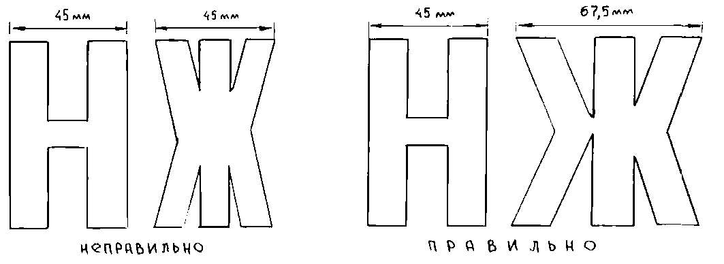
При выполнении надписей следует учитывать особенности конструкции отдельных букв.

Рассмотрим основные из этих особенностей.
Остроконечные и круглые буквы пишутся немного выше остальных (приблизительно на 1/20 высоты буквы), так как зрительно эти буквы кажутся меньше других (см. рис.).
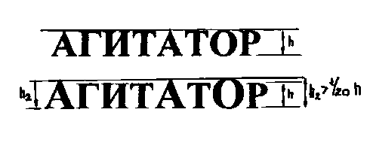 Средний горизонтальный штрих в буквах Б,В,Е,Ж,Н,Ь и в цифрах 3, 5, 6, 8 следует строить немного выше геометрической середины высоты знака, а в буквах А,Р,Ч и цифрах 4,9 – наоборот, немного ниже геометрической середины. Это придает гармоничность и стройность.
Буквы Г, Е, Р, Ч пишутся немного уже, чем остальные одинарные буквы.
Интервалы между буквами в слове зависят от особенностей конструкции букв. Буквы алфавита по конструкции делят на:
а) симметричные: А, Д, И, Л, М, Н, О, П, Т, Ф, X, Ц, Ш, Ш;
симметричные буквы А, Л, Д "открытые" вправо и влево;
б) асимметричные "открытые" вправо: Б, В, Г, Е, К, С, Р;
в) асимметричные "открытые" влево: З, У, Ч, Э, Я.
"Открытые" буквы создают пустоты в межбуквенных пробелах, поэтому расстояния между "открытыми" буквами сокращаются (см. рис.).
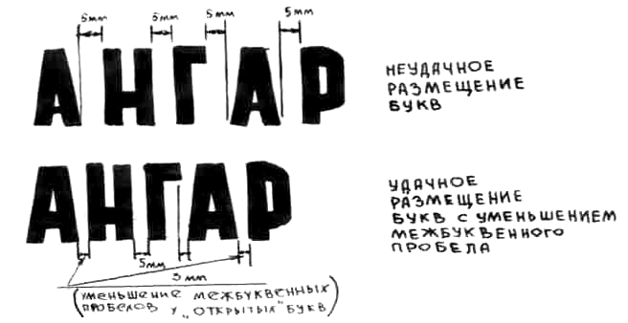 Безусловно, придать совершенную, эстетически выразительную форму наглядно - пропагандистскому материалу может лишь тот, кто владеет определенными навыками и умениями художественно – оформительской работы. Для этого заместителю командира роты необходимо не только знать закономерности построения шрифтов и шрифтовых композиций, но и владеть элементарными навыками их выполнения. Приобретению таких навыков прежде всего способствует умелое владение техникой написания шрифтов с помощью плакатных перьев. Приемы владения плакатным пером будут рассмотрены на примере изображения рубленого шрифта с закругленными элементами.
Удачное размещение букв с уменьшением меж буквенного пробела
Неудачное размещение букв
Уменьшение межбуквенных пробелов у ''открытых'' букв

Основные приемы владения плакатным пером

Угол наклона пера к полотну текста в начале написания прямолинейных элементов должен быть острый; в конце штриха перо следует отрывать от рабочей поверхности не по направлению его движения, а вверх, чтобы не оставить след, выходящий за рамки разметки (см. рис.).

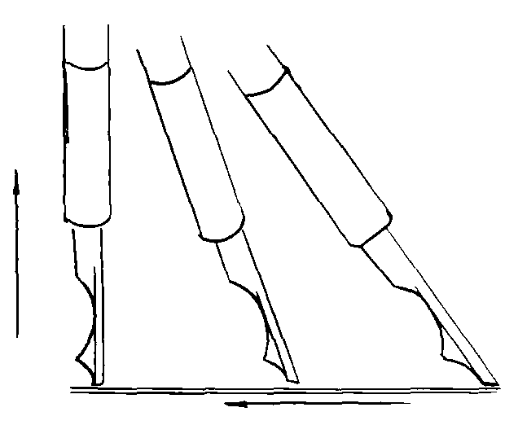
Начинать овладение навыками выполнения штриха плакатным пером нужно с проведения вертикальных прямых с соблюдением необходимых интервалов. Когда эта часть работы будет освоена, можно перейти к построению букв 1-й группы: Г,Н,П,Т,Е,Ц,Ш,Щ (см. рис.).

Следующий этап – изображение наклонных прямых. Сначала наклонные прямые, как и вертикальные, не связывают с какой-либо графемой. При их проведении рабочая грань пера все время должна быть параллельна горизонтальным линиям разметки. После освоения наклонного изображения штрихов отрабатывается написание букв Л,А,Д,М,Х,И,Ж,К,У (см. рис.).
 Наиболее трудный этап – построение круглых букв и закругленных элементов. Отработку навыков их изображения целесообразно производить, строя букву О.
Существует два способа закруглений (см. рис.).
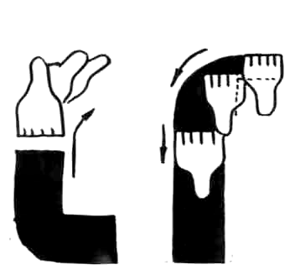

а) закругление выполняют пером, как циркулем (пером описывают ¼ окружности);
в) закругление выполняют, перемещая перо параллельно горизонтальной прямой.

При любом построении с первых упражнений необходимо строго соблюдать конструкцию каждой буквы, выдерживать стиль всего текста.

ПРИЛОЖЕНИЕ № 5

ПЛАНШЕТ, ПЛАКАТ
И СПОСОБЫ ИХ ИЗГОТОВЛЕНИЯ

Самой распространенной формой наглядной агитации является стенд. Его оформление во многом зависит от того, каким способом на него наносятся наглядные элементы. Если они автономны и монтируются на стенде (приклеиваются или прикалываются), то можно использовать естественную фактуру того материала, из которого он создан.
В том случае, когда поверхность стенда не пригодна для использования в естественном виде, стенд либо обклеивают бумагой, либо обтягивают материалом. Таким же образом поступают при изготовлении планшетов, лозунгов и плакатов.
Изготовление планшета
Прежде всего, из деревянных реек изготавливают подрамник и сверху него прибивают либо фанеру, либо ДВП.
Затем:
- Берем лист ватмана, несколько больший по размерам (с каждого края должно выступать не менее 3-4см);
- Отгибаем выступающие края вверх (получается ''коробка'') (см. рис.).

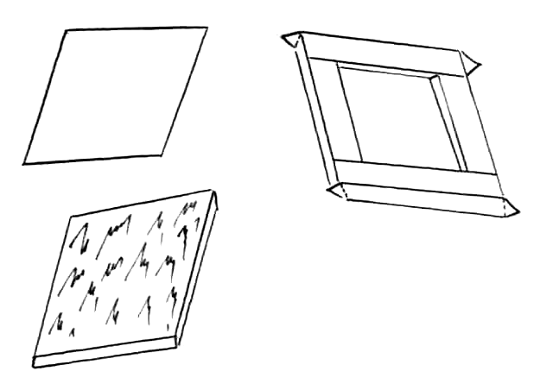
- Увлажняем дно ''коробки'' чистой водой с помощью губки или щетки (см. рис.).
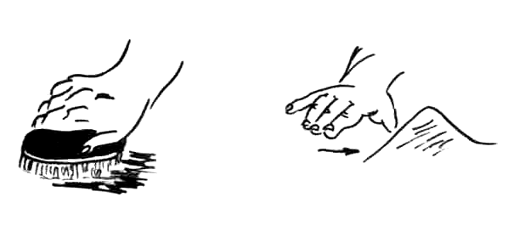
- Покрываем края планшета клеем (лучше казеиновым или столярным);
- Накладываем бумагу на планшет, влажной стороной наружу, и равномерно натягиваем ее от середины к краям (см. рис.).

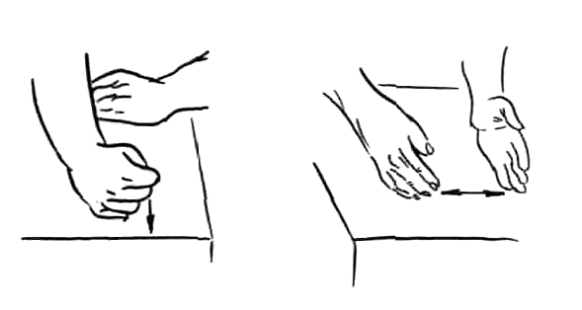
В последнюю очередь закрепляем углы (см. рис.). Бумагу не следует чрезмерно смачивать, иначе она может лопнуть при высыхании.
Сушку производить равномерно (не у батарей и не на солнце), располагая при этом планшет горизонтально.
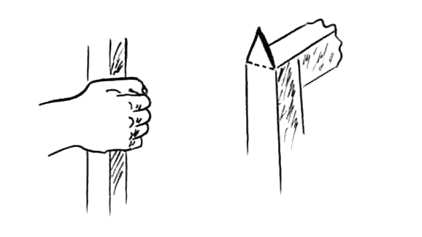

ПРИЛОЖЕНИЕ № 6
Вариант У Т В Е Р Ж Д А Ю
Командир первой роты
капитан Петров. М.Ю.
''__'' июня 2003 г.

ПЛАН
работы комнаты досуга 1 роты
на июль 200 ___ года

№ п/п | Наименование  мероприятий | Дата  проведения | Ответственный
1. | Просмотр телепередач:  - ''Время''  - ''Армейский магазин''  - ''Служу России'' | ежедневно  по воскресеньям  по воскресеньям | с-т Сидоров В.В.  с-т Сидоров В.В.  с-т Сидоров В.В.
2. | Встреча с ветеранами Великой Отечественной войны -участниками Курской битвы | 20. 07 | л-т Иванов Н. И.
3. | Тематический вечер: ''Представляюсь коллективу – нам вместе служить''. | 13.07 | л-т Королев П.П.
4. | Беседа, посвященная Дню воинской славы России – дню победы русской армии под командованием Петра 1 в Полтавском сражении (1709 г.) | 10.07 | л-т Иванов Н.И.
5. | Библиографический обзор : ''Новые книги на книжной полке'' | 14.07 | сл. РА Казакова В.Л.
6. | Для любителей современной музыки ''Викторина отечественной рок – музыки'' | 6.07 | ряд. Царев К.А.
7. | Выступление вокально – инструментальной группы роты ''Песни фронтовых дорог'' | 27.07 | с-т Сидоров В.В.
8. | Блиц-турнир, посвященный международному Дню шахмат | 19.07 | ряд. Царев К.А.
9. | Викторина: ''Как ты знаешь воинские уставы'' | 26.07 | ряд. Кошкин И.И.
10. | Заседание Совета комнаты досуга:  - обсуждение планов культурно –досуговой работы в подразделени в выходные дни;  - подготовка литературно-музыкального вечера ''Россия, Родина, Отчизна'';  - о плане работы комнаты досуга на август 200__ года | по четвергам  29.07 | л-т Королев П.П.
Председатель Совета комнаты досуга
лейтенант Королев П.П.
ПРИЛОЖЕНИЕ № 6
Вариант У Т В Е Р Ж Д А Ю
Командир первой роты
капитан Петров. М.Ю.
''__'' июня 2003 г.

ПЛАН
выпуска стенной газеты «Вымпел» 1 роты
на июль 200 ___ года

№ п/п | Задание | Название | Ответственный, срок исполнения
1. | Передовая статья | «Достойно встретить День защитника Отечества» | с-т Сидоров В.В.  15.02.
2. | Заметка | «Они отлично действовали на тактико-строевых занятиях» | л-т Иванов Н. И.  16.02.
3. | Заметка | «Обслуживание техники и вооружения» | л-т Королев П.П.  16.02.
4. | Заметка | «Нормативы выполнены на отлично» | л-т Иванов Н.И.  17.02.
5. | Заметка | «Несение караульной службы – выполнение боевой задачи» | ряд. Казаков В.Л.
6. | Заметка | «Нарушители воинской дисциплины» | ряд. Царев К.А.  17.02.
7. | Заметка | «Их поощрил командир батальона» | с-т Сидоров В.В.  18.02.
8. | Викторина | «Знаешь ли ты историю России?» | ряд. Царев К.А.  18.02.
9. | Художественное оформление | «23 февраля – День воинской славы России» | ряд. Кошкин И.И.  18.02.

Редактор стенной газеты «Вымпел»
сержант С.Шалов
ПРИЛОЖЕНИЕ № 7

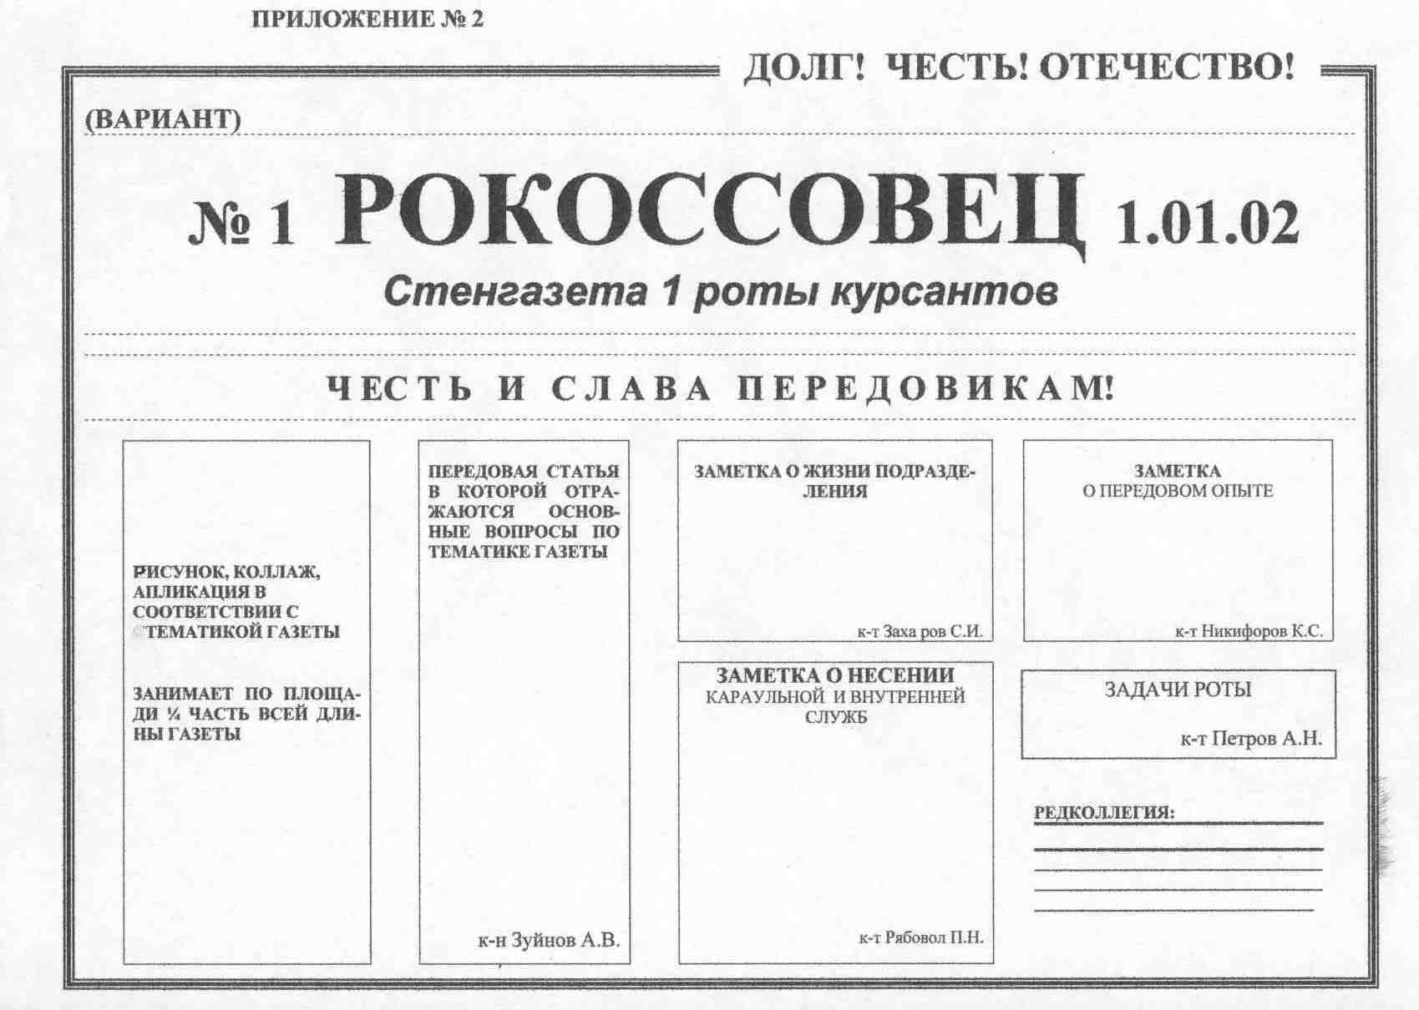
ПРИЛОЖЕНИЕ № 8

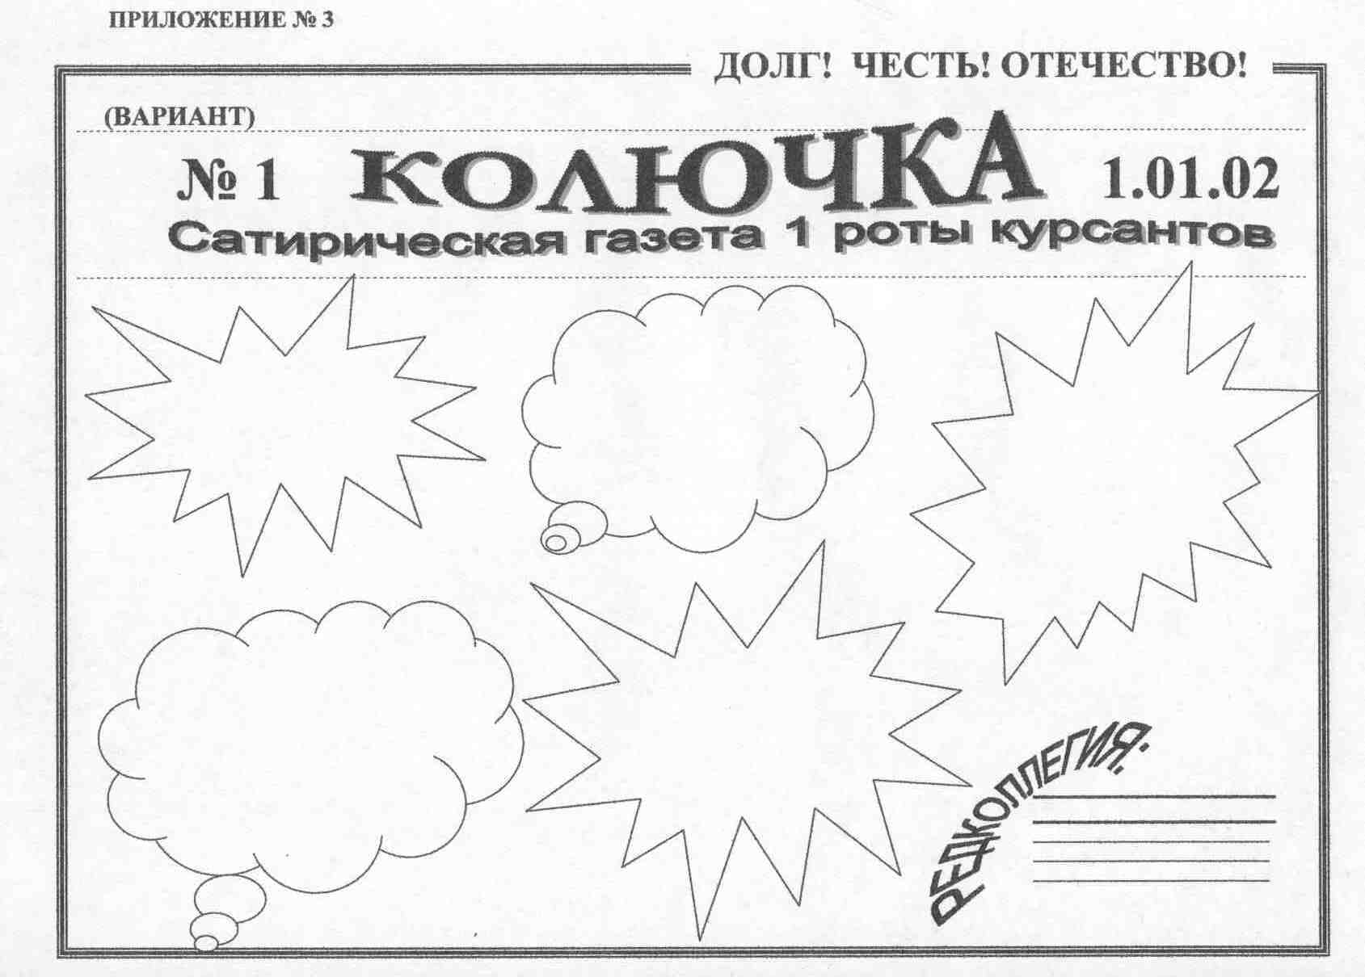
ПРИЛОЖЕНИЕ № 9

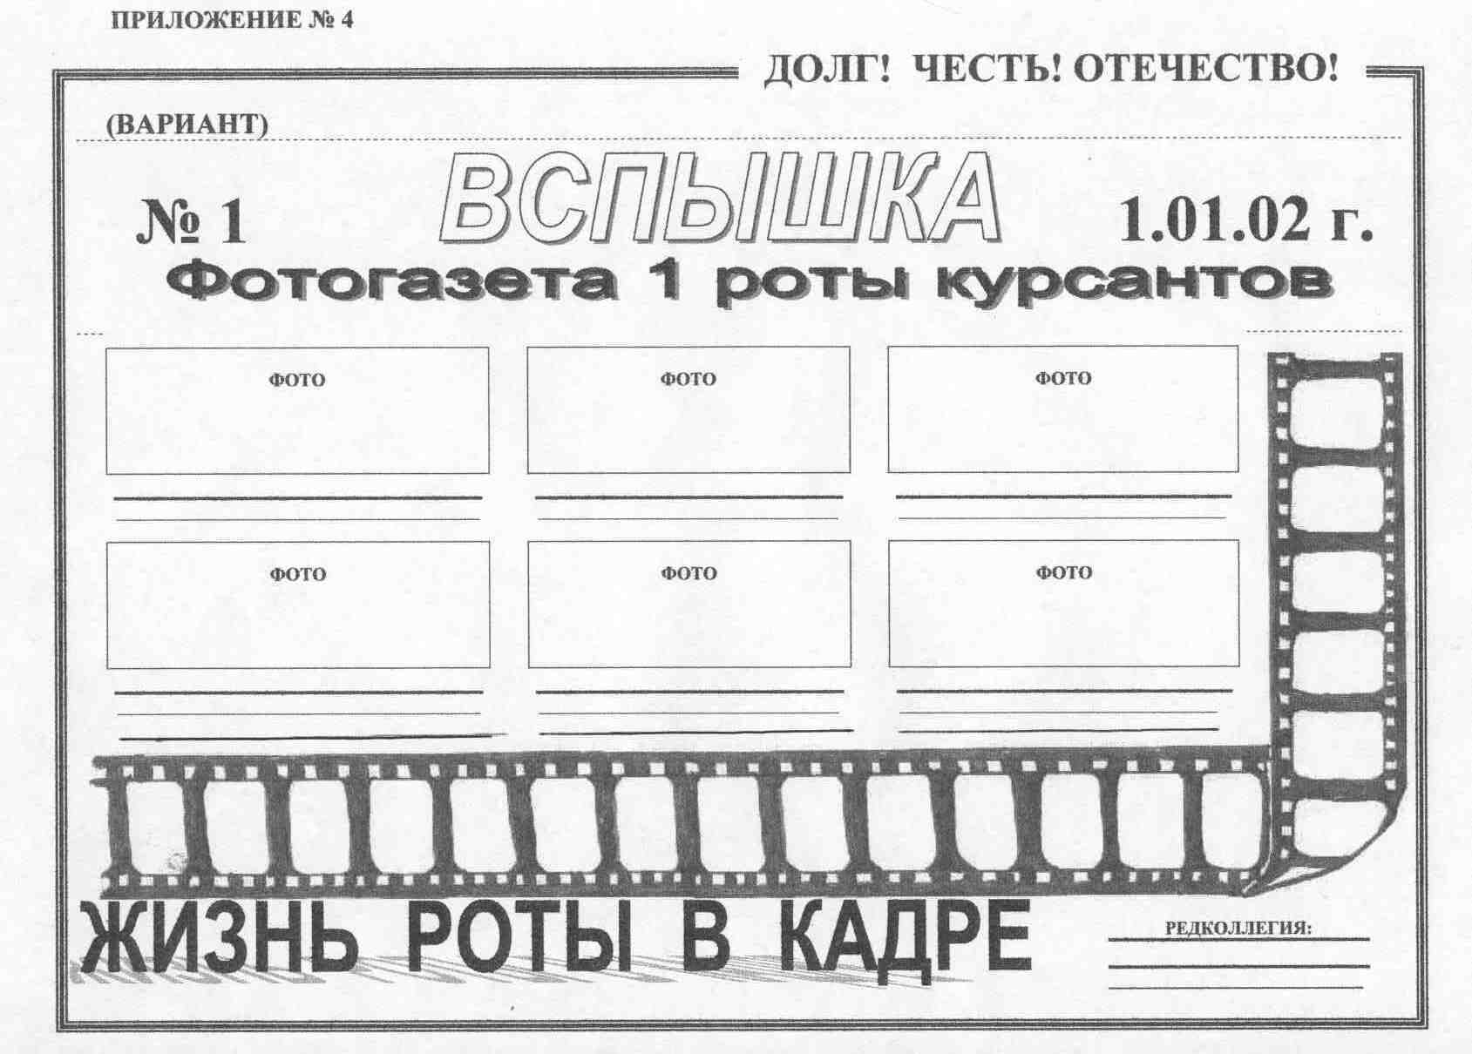
ПРИЛОЖЕНИЕ № 10

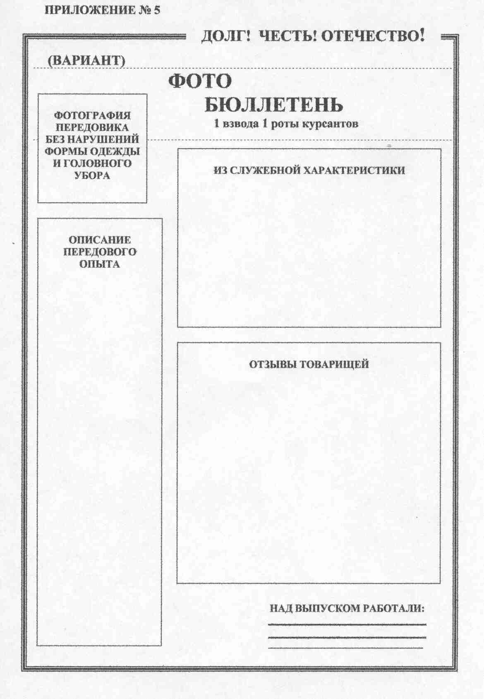
ПРИЛОЖЕНИЕ № 11
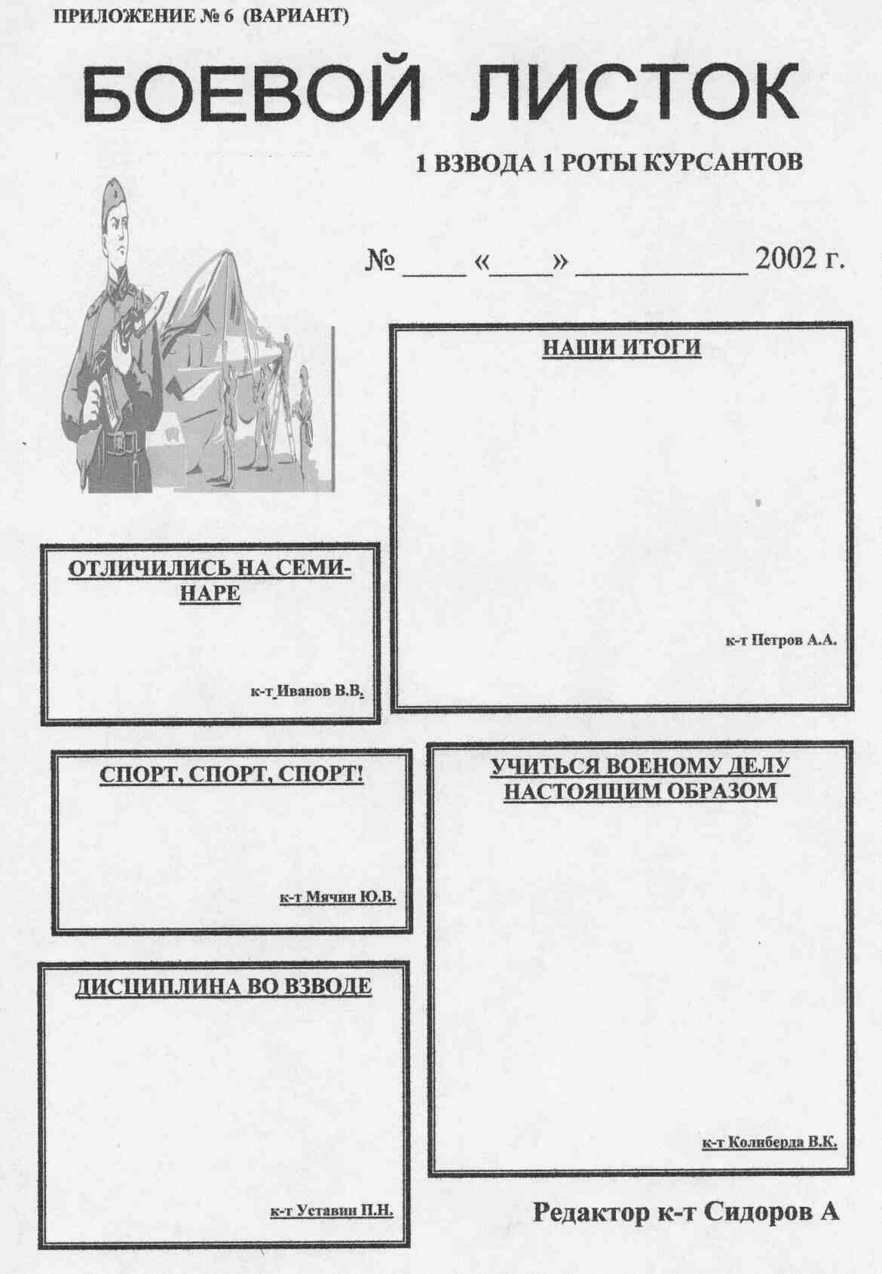
ПРИЛОЖЕНИЕ № 12
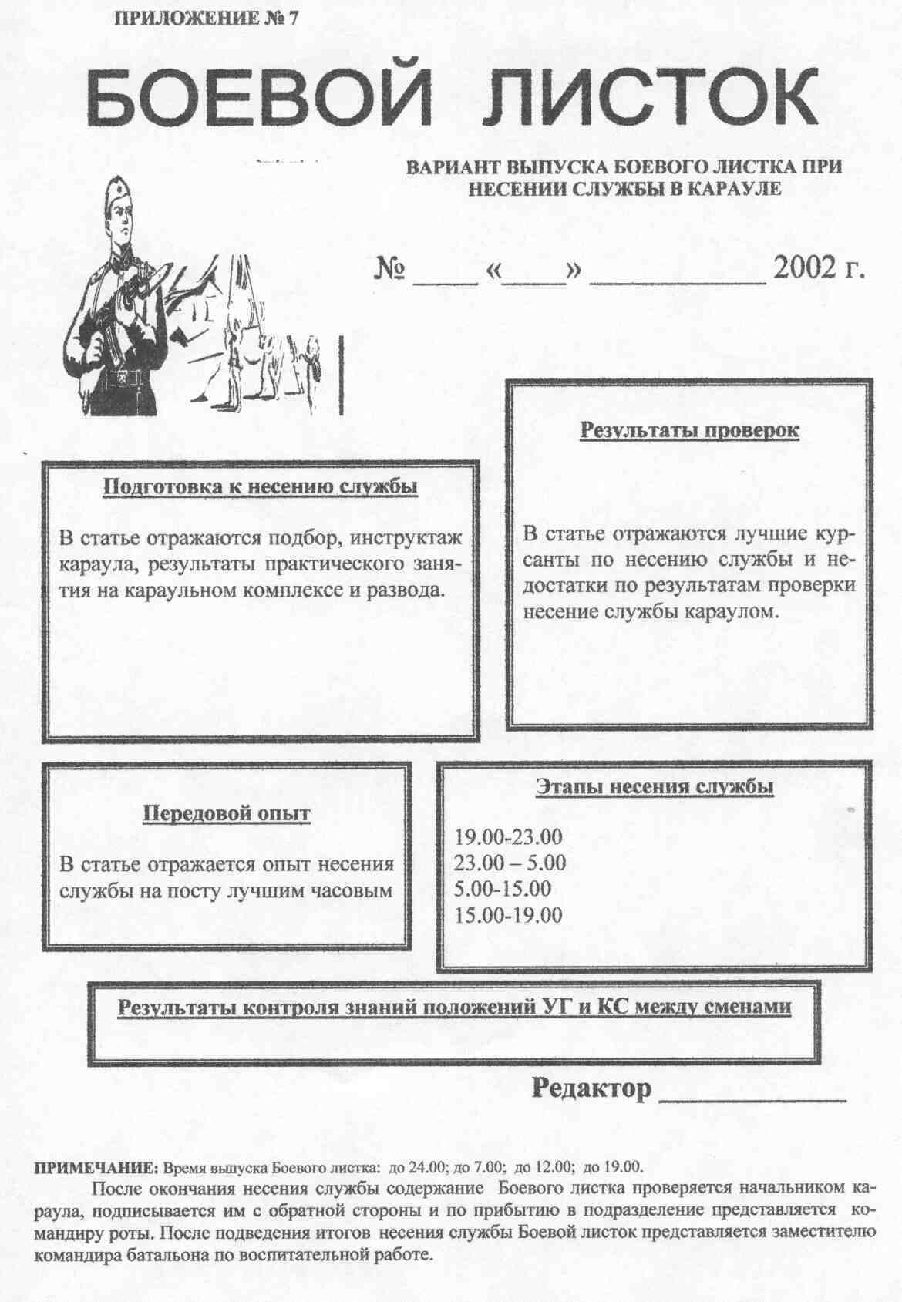

ПРИЛОЖЕНИЕ № 13

2003 г.
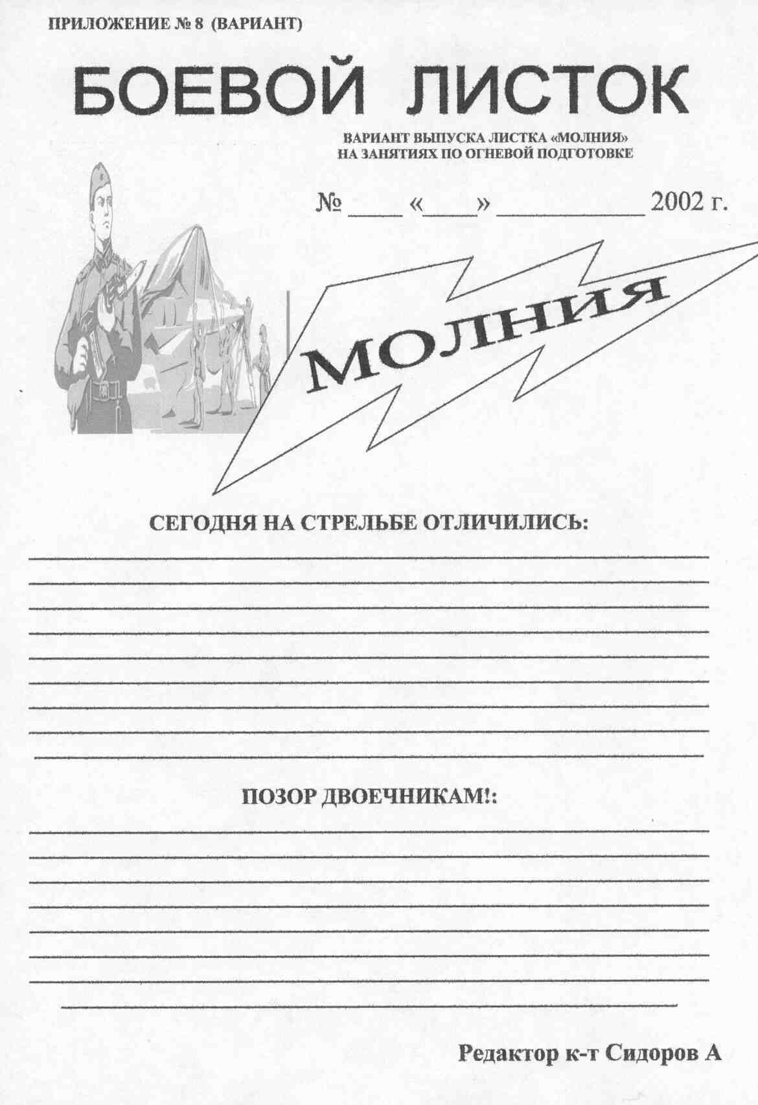

ПРИЛОЖЕНИЕ № 14

Комната досуга и стенная печать подразделения. Под общей редакцией С.Н. Галушка. – Благовещенск: ДВИ, 2003. – 79 с.

Отпечатано в типографии ДВИ. Благовещенск, ул. Ленина, 158.
Зак. № _326__ Тираж __100___ экз.

